

MANUEL D’EXPLOITATION
18_2025

CLUB AÉROSTATIQUE DE FRANCHE-COMTÉ
24 rue des Vosges, 90150 FOUSSEMAGNE cr@aerostatiquefc.fr

Mieux vaut regretter d'être au sol que regretter d'être en l'air.

LISTE DES MODIFICATIONS

Révision | Modification / brève description | Auteur | Date | Moyen de communication
2019_1 | Version initiale | Philippe Becker, Sylvain Sailler, Luc Monnin | 24/05/19 | email
2019_2 | Changement de CR | Sylvain Sailler | 13/07/19 | email
2020_3 | Changement CAMO F-HAFC, màj cert. méd. & licences, ajout plateformes | Sylvain Sailler | 08/06/20 | email
2020_4 | Ajout pilotes T. Hermann & P. Seigeot, ballon F-HLCT, plateforme Mandrevillars | Sylvain Sailler | 01/09/20 | email
5_2020 | Màj licence S. Sailler. Changement numérotation versions MANEX | Sylvain Sailler | 04/09/20
6_2020 | RDMN pour F-HLCT. Ajout A.2.1.1 Affrètement | Sylvain Sailler | 08/09/20
7_2021 | Ajout plateforme Châlonvillars / Réorganisation de chapitres et renumérotation / Modifications mineures / A.2.1 Modifications RDOS & RDOV / A.2.5 vol d’initiation sous la responsabilité du RDOV / Mise à jour A.4.1 Supervision des opérations par l'exploitant / A.8.1.8 ajout mention vol commercial sur carnet de route / Mise à jour B.8 Documents à bord / Ajout A.2.3 Équipiers / A.5 Amendement du Système de gestion / Amendement Partie D Formations / Ajout courbe de charge F-HLCT / Ajout auteurs et moyen de communication dans la liste de modifications / Suppression de B.8 Documents à emporter (doublon avec A.8.2) / Ajout cylindre suivant à Procédure de ravitaillement / A.4.1.8 Ajout durée stockage / A.8.1.4 Simplification / A.2.4.1 Suppression limite de responsabilité du pilote lors de la mise en œuvre / B.4.1 Suppression des liens inactifs vers sites météo / A.8.1.2 suppression des mentions de taux de chutes min et max / A.2.4.4 Ajout délai retour d'évènement / A.10.2 simplification et précision / A.8.4.4 Précisions apportées / B.5 ajout du mode de calcul du poids des occupants et de la pesée / B.1 Ajout de la prise en compte des performances / Ajout Consignes de sécurité en annexe / Mise à jour de la matrice de conformité / Ajout de la déclaration d'exploitation en annexe | Sylvain Sailler | 10/06/21 | Email et formation pilotes

Révision | Modification / brève description | Auteur | Date | Moyen de communication
8_2021 | A.10.2 & A.2.4.4 : harmonisation du délai de notification d'évènement (72 h) /  A.4.1.4 : Modification date licence Pascale Seigeot & suppression licence Denise Binaepfel | Sylvain Sailler | 10/09/21 | email
9_2021 | A.4.1.4 : Ajout Denise Binaepfel / Annexe  II : modification de la déclaration d'exploitation (ajout ballon F-GTTA) / Annexe XXII : ajout courbe de charge F- GTTA / Annexe XXIII :ajout contrat maintenance F-GTTA / A.8.3.5 et Annexe  XXIV & XXV : ajout check-lists sécurité passagers et matériel / A.8.1.6 : ajout peson pour sacs embarqués | Sylvain Sailler | 17/09/21 | email
10_2021 | A.2.1.3 Correction de la numérotation du paragraphe sur l'affrètement / A.2.1.2 et  A.2.2.7 Ajout Ballons Chaize | Sylvain Sailler | 21/09/21 | email
11_2021 | Annexe X. Mise à jour du dossier de vol vers v7 | Sylvain Sailler | 04/10/21 | email
12_2021 | A.8.1.6 Ajout Dossier de vol / A.8.1.7 Précisions sur le devis de masse / A.8.1.8 Ajout Masse maximale au décollage /  A.8.1.9. Ajout Marge de sécurité / A.8.1.11 Modification Carnet de route / B.5.1 Modifications Courbe de charge / B.5.2 Modification Pesée / Annexes déplacées dans dossiers Annexes_Manex sur manex.aerostatiquefc.fr / A.1.2 Modification déclaration de conformité /  A.1.4 Suppression paragraphe Matrice de conformité | Sylvain Sailler | 18/10/21 | email
13_2022 | A.2.1.2 Modification RDMN, RDOS, RDOV  / A.2.2.4 Précisions apportées / A.2.2.5 Précisions apportées / A.2.2.7 Modification / A.7.1 Ajout de limitations de temps de vol / A.2.5 Ajout de Responsabilités des équipiers / A.2.6 Ajout de Responsabilités de l'exploitant / A.10.2 Précisions volets notification initiale & analyse, délais, modification du formulaire / A.8.2.2 Ajout certificat d'immatriculation du ballon / A.8.2.1 Ajout fiche numéros d'urgence / B.7.3 Ajout Contenu de la trousse de secours / A.8.1.1 Ajout Information du CR de la réalisation des vols / A.5.4.6 Ajout Culture juste / A.4.2.1 & A.4.2.2 & A.4.2.3 & A.4.2.4 Précision format archive / A.4.2.4 3 ans au lieu 15 mois / A.4.2.5 Ajout Attestation expérience récente / A.2.1.3 Modification sous-traitants / A.5.5.4 Ajout Conformité des sous-traitants / A.5.4.1 Ajout Engagement de l'exploitant et du CR / A.5.4.7 Ajout Promotion de la sécurité / A.5.4.2 Modification Engagement des membres du CAFC / A.5.3 Tableau mis en annexe / A.6.1 Précisions / A.9.3.1 Ajout Batteries au lithium / A.5.6 Ajout Gestion des changements / A.5.8.2 Ajout Point de contact / A.2.2.1 précisions / B.3.12 Modification Atterrissage rapide ou dur / B.3.14.2 Correction renvoi / A.2.6 Modification Responsabilités de l'exploitant / A.8.1.3 Modification Choix de la plateforme | Sylvain Sailler | 30/01/22 | Email
14_2022 | Changement adresse mail CR / A.4.1.4 Suppression informations de licence de Denise Binaepfel | Sylvain Sailler | 19/10/22 | email
15_2023 | A.8.3.1 Ajout précision / B.4.2 Suppression du nombre de ballons / A.5.5.1 Modification date examen organisationnel / C.1.1 Suppression Aéroparc + ajout Fontaine Chez Louis /  C.1.10 Ajout Local CAFC | Sylvain Sailler | 22/08/23 | email
16_2023 | C.1.4 Modification nom propriétaire /  C.1.11 Ajout Traubach-le-Bas Hinterscheuer / C.1.12 Ajout Traubach-le- Haut Koelberg | Sylvain Sailler | 14/09/23 | email
17_2025 | Ajout Listes des annexes / A.2.1.2 Mise à jour des RD / A.5.4.1 changement nom CR  / A.2.1 précisions / A.2.2.1 Suppression du rôle de RSC pour le CR / A.2.2.6 Responsable du matériel devient RDMN /  A.2.2.7 paragraphe supprimé / A.2.3 précisions / A.2.4 Précisions références réglementaires / A.2.4.3 précisions / A.4.1.4 Mise en annexe des infos pilotes | Denise Binaepfel / Sylvain Sailler | 19/06/25 | Email
18_2025 | Modifications pour simplification ou pour apporter des précisions sur les chapitres ci-dessous :  Liste des Annexes, A.1.2, A.1.4, A.1.5, A.1.6, A.2.1, A.2.2, A.2.4, A.2.6, A.4.1, A.4.2, A.5.4, A.5.5, A.5.8, A.5.9, A.8.1.7, A.8.1.12, A.8.2, A.10, A.11.3, A.11.5.2, B.1.4, B.2.2, B.2.6, B.3.1, B.3.8.2, B.3.13, B.4.1, B.4.2, B.5.2, B.7.2, B.7.3, C.1.1, D.1.2.1 | Denise Binaepfel / Philippe Monnin | 20/07/25 | Email

TABLE DES MATIÈRES

Partie A Généralités 11
A.1 Administration et contrôle du manuel d’exploitation 11
A.1.1 Introduction 11
A.1.2 Déclaration de conformité 11
A.1.3 Structure du manuel d’exploitation 11
A.1.4 Glossaire 11
A.1.5 Définitions 12
A.1.6 Système d’amendement et de révision – AMC1.BOP.ADD.200(d) 13
A.2 Organisation et responsabilités 14
A.2.1 Structure organisationnelle 14
A.2.1.1 Autorité compétente 14
A.2.1.2 Responsables désignes 14
A.2.1.3 Sous-traitants 14
A.2.2 Personnel de gestion des opérations 14
A.2.2.1 Cadre responsable (CR) 14
A.2.2.2 Responsable de surveillance de la conformite (RSC) 15
A.2.2.3 Responsable de gestion de la sécurité (RGS) 15
A.2.2.4 Responsable designe pour les Operations en Vol (RDOV) 15
A.2.2.5 Responsable designe pour les Operations au Sol (RDOS) 15
A.2.2.6 Responsable designe pour le Maintien de Navigabilite (RDMN) 15
A.2.3 Composition de l’équipage 16
A.2.3.1 Équipage de bord 16
A.2.3.2 Équipage au sol 16
A.2.3.3 Désignation du CDB 16
A.2.3.4 Équipier régulier 16
A.2.3.5 Équipier occasionnel 16
A.2.3.6 Incapacité de l'équipier régulier 16
A.2.4 Autorité, devoirs et responsabilités du pilote commandant de bord (CDB) 16
A.2.4.1 Conduite du ballon 16
A.2.4.2 Décision de voler 17
A.2.4.3 SECURITE 17
A.2.4.4 Rapport d’evenements 17
A.2.4.5 Alcool et autres substances psychoactives 17
A.2.5 Responsabilités des équipiers 18
A.2.5.1 Bonnes pratiques 18
A.2.5.2 Vigilance des equipiers au service de la securite 18
A.2.6 Responsabilités de l'exploitant 18
A.3 Exigences en matière de qualifications 19
A.3.1 Description des licences requises pour piloter et des contrôles 19
A.3.1.1 Licence et qualification – BOP.ADD 030 (A)(4) 19
A.3.1.2 Fin de validité ou autre changement d'état 19
A.3.2 Entraînement de l’équipage 19
A.4 Contrôle et supervision de l’exploitation 20
A.4.1 Supervision des opérations par l’exploitant 20
A.4.1.1 Tableau Suivi Expérience et formations 20
A.4.1.2 Contrôle et gestion de la validité des licences, qualifications et certificats médicaux 20
A.4.1.3 Interdiction de vol 20
A.4.1.4 Informations licences des pilotes du CAFC 20
A.4.1.5 Supervision des compétences du personnel opérationnel 20
A.4.2 Traitement des documents, comptes-rendus d’évènements et autres informations 20
A.4.2.1 Dossiers de vol 20
A.4.2.2 Déclaration d'exploitation 21
A.4.2.3 Licences des pilotes 21
A.4.2.4 Attestation d'expérience récente 21
A.4.2.5 Comptes-rendus d'évènements 21
A.4.2.6 Analyse des documents de vol, comptes-rendus d’evenements et autres informations 21
A.4.2.7 Langue commune 21
A.5 Système de gestion 22
A.5.1 Présentation du système de gestion 22
A.5.2 Détermination de la sévérité du risque 22
A.5.3 Dangers et mesures correctives 23
A.5.4 Politique de sécurité 23
A.5.4.1 Engagement du CR 23
A.5.4.2 Engagement des membres du CAFC 23
A.5.4.3 Pression commerciale 24
A.5.4.4 Culture de la sécurité et Culture juste 24
A.5.4.5 Mise en commun des problèmes rencontres 24
A.5.4.6 Promotion de la sécurité 24
A.5.5 Surveillance de la conformité – BOP.ADD 030 (a)(6) 24
A.5.5.1 Examen organisationnel 24
A.5.5.2 Check-list de gestion de conformité 24
A.5.5.3 Évolution du cadre législatif 24
A.5.5.4 Conformité des sous-traitants – BOP.ADD 035 25
A.5.6 Gestion des changements – BOP.ADD 105 25
A.5.7 Suivi des écarts 25
A.5.7.1 Procédure en cas d'écart 25
A.5.7.2 Tableau de suivi des écarts 25
A.5.8 Plan d'Intervention d'Urgence (PIU) 25
A.5.8.1 OBJECTIF et EMPLACEMENT – AMC.BOP.ADD 030 (A)(3)(C) 25
A.5.9 Formation et maintien des compétences du personnel dans les domaines sécurité et conformité 26
A.6 Précautions sur la santé de l’équipage 27
A.6.1 État de santé 27
A.6.2 Alcool et psychotropes 27
A.7 Limitations de temps de vol 28
A.7.1 Vols et temps d'activité 28
A.7.1.1 Examen par le CDB de son temps d'activité 28
A.7.1.2 Respect de la décision du CDB 28
A.8 Procédures opérationnelles 29
A.8.1 Préparation des vols 29
A.8.1.1 Information du CR de la réalisation des vols 29
A.8.1.2 Altitudes minimales de vol 29
A.8.1.3 Choix de la plateforme de décollage 29
A.8.1.4 Application des minima d'exploitation 29
A.8.1.5 Interprétation des informations météorologiques 29
A.8.1.6 Réserves de carburant 30
A.8.1.7 Dossier de vol 30
A.8.1.8 Devis de masse 30
A.8.1.9 Masse maximale au décollage 30
A.8.1.10 Marge de sécurité Masse maximale – Masse au décollage 31
A.8.1.11 Plan de vol opérationnel 31
A.8.1.12 Plan de vol ATC 31
A.8.1.13 Carnet de route du ballon 31
A.8.2 Liste des documents à emporter 31
A.8.2.1 À BORD DE LA MONTGOLFIÈRE 31
A.8.2.2 À BORD DU VÉHICULE SUIVEUR 31
A.8.3 Procédures au sol 32
A.8.3.1 Procédures de ravitaillement 32
A.8.3.2 Gestion des passagers 32
A.8.3.3 Refus d'embarquement 32
A.8.3.4 Conditions pour le décollage 32
A.8.3.5 CHECK-LISTS 32
A.8.4 Procédures en vol 33
A.8.4.1 RÈGLES VFR 33
A.8.4.2 Procédures de navigation 33
A.8.4.3 Procédures de réglage de l’altimètre 33
A.8.4.4 Gestion du carburant en vol 33
A.8.4.5 Conditions atmosphériques défavorables 34
A.8.4.6 Procédures de briefing des passagers (atterrissage) 34
A.8.4.7 Conditions d’approche et d’atterrissage 34
A.8.4.8 Procédures de réduction du bruit 34
A.9 Matières dangereuses 35
A.9.1 Politique de l’exploitant 35
A.9.2 Liste de matières dangereuses 35
A.9.3 Situations d’urgences mettant en cause des marchandises dangereuses 35
A.9.3.1 Batteries au lithium 35
A.10 Traitements, notifications et rapport d’évènements 36
A.10.1 Définitions d’accident, d’incident et d’évènement 36
A.10.2 Rapport d’accidents, d’incidents et d’évènement 36
A.10.2.1 Évènements nécessitant un rapport 36
A.10.2.2 Volet de notification initiale 37
A.10.2.3 Volet analyse et Transmission à l’autorité 37
A.10.3 Procédures de report d’évènements internes à l’exploitant 37
A.11 Règles de l’air 38
A.11.1 Règles de vol à vue 38
A.11.2 Application territoriale des règles de l'air 38
A.11.3 Procédures de communication, y compris les procédures en cas d'échec de communication 38
A.11.4 Système pour mesurer le temps pendant l’exploitation 38
A.11.5 Signaux de détresse et d'urgence 38
A.11.5.1 Appel radiophonique 38
A.11.5.2 Appel téléphonique 38
Partie B BALLONS 39
B.1 Performances et limitations 39
B.1.1 Météo 39
B.1.2 État du ballon 39
B.1.3 Pression carburant 39
B.1.4 Carburant embarqué au décollage 39
B.1.5 Performances 39
B.2 Procédures normales 40
B.2.1 Mise en place 40
B.2.1.1 MÉTÉO 40
B.2.1.2 Visite prévol du bas de ballon 40
B.2.1.3 Gonflage à froid 40
B.2.2 Briefing des passagers 40
B.2.3 Chauffe 41
B.2.4 Vérifications avant décollage 41
B.2.5 Décision de vol 41
B.2.6 Procédure de changement de cylindre en vol 41
B.2.7 Atterrissage 41
B.2.8 Rangement de l’enveloppe 42
B.3 Procédures anormales et d'urgence 43
B.3.1 Fonte d’un fusible 43
B.3.2 Panne de fonctionnement d’un des deux systèmes de gaz 43
B.3.3 Incendie au sol 43
B.3.4 Incendie en vol 43
B.3.5 Fuite de gaz au sol 43
B.3.6 Fuite de gaz en vol 43
B.3.7 Panne de brûleur 43
B.3.8 Extinctions des veilleuses 44
B.3.8.1 En cas de panne irrémédiable, 44
B.3.8.2 Autres cas 44
B.3.9 Blocage de vanne en position ouverte 44
B.3.10 Mauvais fonctionnement de la soupape de manœuvre 44
B.3.11 Mauvaise indication du niveau de carburant restant 44
B.3.12 Atterrissage rapide ou dur 44
B.3.12.1 Atterrissage rapide (vitesse horizontale > 25 km/h) 44
B.3.12.2 Atterrissage dur (vitesse verticale > 4 m/s) 44
B.3.13 Contact avec lignes électriques 45
B.3.13.1 Nacelle en contact avec le sol 45
B.3.13.2 Nacelle suspendue en l’air 45
B.3.14 Dégradation de l’enveloppe en vol 45
B.3.14.1 Taux de chute contrôlable 45
B.3.14.2 Taux de chute incontrôlable 45
B.3.15 Atterrissage dans un arbre 45
B.4 Préparation des vols 46
B.4.1 Données et instructions nécessaires à la planification avant le vol et en vol 46
B.4.2 Quantité de gaz 47
B.5 Masse 48
B.5.1 Courbe de charge 48
B.5.2 Pesée 48
B.5.3 Calcul de la masse totale des occupants du ballon 48
B.6 Chargement 49
B.6.1 Effets personnels 49
B.7 Équipement minimal 50
B.7.1 Équipement nécessaire au vol 50
B.7.1.1 Matériel obligatoire 50
B.7.1.2 Matériel absent de la liste 50
B.7.2 Liste de l’équipement nécessaire à bord 50
B.7.3 Contenu de la trousse de secours 50
B.8 Procédures d'évacuation d'urgence 51
B.8.1 Au sol 51
B.8.2 En l’air 51
B.8.3 Citerne de gaz 51
Partie C SITES D’EXPLOITATION 52
C.1 Description des sites d’exploitation, limitations de performance, procédures d’utilisation 52
C.1.1 Chez Louis à Fontaine 52
C.1.2 Bavilliers ZA 97 (autorisation de Vols Passion) 52
C.1.3 Bavilliers ZA 120 (autorisation de Vols Passion) 52
C.1.4 Pérouse 108 (autorisation de Vols Passion) 52
C.1.5 Pérouse 109 (autorisation de Vols Passion) 52
C.1.6 Bessoncourt est 52
C.1.7 Meroux 53
C.1.8 Mandrevillars 53
C.1.9 Châlonvillars (autorisation de Ballooning Adventures) 53
C.1.10 Local CAFC 53
C.1.11 Traubach-le-Bas Hinterscheuer 53
C.1.12 Traubach-le-Haut Koelberg 53
Partie D FORMATIONS 54
D.1 Contenu des programmes de formation et de contrôle des programmes 54
D.1.1 Pilotes 54
D.1.1.1 Formations obligatoires 54
D.1.1.2 Contenu des formations 55
D.1.1.3 Contrôle des programmes de formation 55
D.1.1.4 Simulation en vol de situations occasionnelles 55
D.1.2 Équipiers 55
D.1.2.1 Équipiers réguliers 55
D.1.2.2 Équipiers occasionnels 55

LISTE DES ANNEXES

Annexe 1 : Matrice de conformité
Annexe 2 : Contrat atelier d'entretien agréé
Annexe 3 : Liste des pilotes pour les activités commerciales de la structure
Annexe 4 : Dossiers de vol F-HCFC (Arlequin) et F-HAFC (Cristal)
Annexe 5 : Analyse des risques CAFC
Annexe 6 : Déclaration d’exploitation – Flotte des ballons
Annexe 7 : Consignes de sécurité passagers
Annexe 8 : Check-list passagers et matériel
Annexe 9 : Plan d'Intervention et d’Urgence (P.I.U.)
Annexe 10 : Contenu des trousses de secours
Annexe 11 : Liste des évènements à notifier
Annexe 12 : Ensemble des documents des plateforme de décollage

Partie A Généralités

Administration et contrôle du manuel d’exploitation

Introduction
Le présent manuel décrit l’ensemble des procédures applicables lors de l’exploitation des montgolfières du
Club Aérostatique de Franche-Comté, à l’attention de ses pilotes et équipiers. La version faisant foi se trouve à l’adresse : http://manex.aerostatiquefc.fr/

Déclaration de conformité
BOP .BAS + BOP ADD + (UE) 2018/1139
Le Club Aérostatique de Franche-Comté déclare que le présent Manuel d’Exploitation est conforme à l’ensemble des exigences applicables et respecte l’ensemble des règlements applicables en transport aérien public au sens du règlement. (Règlement UE 2018/1139, règlement UE 2018/395). Référence réglementaire BOP.BAS+BOP.ADD – Voir matrice de conformité en annexe

Structure du manuel d’exploitation
Ce MANEX avec les annexes est constitué d’un unique document intégrant le système de gestion du CAFC.

Glossaire
AFM : Manuel de vol
CAFC : Club Aérostatique de Franche-Comté
CDB : Commandant de bord
CDN : Certificat de navigabilité
CR : Cadre responsable
CRM : Compte-rendu matériel
ECP : Entrainement et contrôles périodiques
LME : Liste minimale d’équipement
MD : Marchandise dangereuse
MGN : Manuel de gestion de la navigabilité
NC : Non-conformité
PE : Programme d’entretien
RD(s) : Responsable désigné
RDOV : Responsable désigné Opération en vol
RDOS : Responsable désigné Opération au sol
RDMN : Responsable désigné pour le maintien de la navigabilité
RETEX : Retour d’expérience
RSC : Responsable de la surveillance de la conformité RGS : Responsable de la gestion de la sécurité
SOP : Standard operation procedure

Définitions
« Ballon » : un aéronef habité plus léger que l’air qui n’est pas entraîné par une force motrice et qui assure sa portance en utilisant un gaz plus léger que l'air ou un brûleur, y compris des ballons à gaz, les ballons à air chaud, les ballons mixtes et, bien que motorisés, des dirigeables à air chaud.
« Vol d’initiation » : toute opération aérienne contre rémunération ou autre contrepartie en un circuit aérien de courte durée dans le but d’attirer de nouveaux stagiaires ou de nouveaux membres, soit par un organisme de formation agréé (DTO) conformément au règlement (UE) n° 1178/2011 de la Commission ou par une organisation créée dans le but de promouvoir le sport aérien ou l'aviation de loisir.
« Lieu principal d'activité » (principal établissement) : siège principal ou le siège d’immatriculation de l'exploitant du ballon où sont exercées les principales fonctions financières et la gestion opérationnelle des activités visées au présent règlement.
« Moyens de conformité acceptables (AMC) » : normes non contraignantes adoptées par l'Agence pour illustrer les moyens permettant d’établir la conformité avec le règlement (CE) n ° 216/2008 et ses règles d'application.
« Autres moyens de conformité (AltMoC) » : moyens qui proposent une alternative aux AMC existants ou proposant de nouveaux moyens d’établir la conformité avec le règlement (CE) N° 216/2008 et ses modalités d'application pour lesquelles aucune AMC associée n'a été adoptée par l'agence.
« Pilote commandant de bord » : pilote désigné comme commandant de bord et chargé de la sécurité et de la conduite du vol.
« Membre d’équipage » : personne désignée par un exploitant pour effectuer des tâches à bord du ballon ou, lorsque les tâches sont directement liées au fonctionnement du ballon, au sol.
« Substances psychoactives » : l’alcool, les opioïdes, les cannabinoïdes, les sédatifs et les hypnotiques, cocaïne, autres psychostimulants, hallucinogènes et solvants volatils, à l’exclusion du café et le tabac.
« Accident » : un évènement lié à l'utilisation d'un ballon qui a lieu entre le moment du début du gonflage du ballon et le moment de dégonflage complet du ballon dans lequel :
- une personne subit des blessures mortelles ou graves du fait d'être dans le ballon ou en conséquence contact direct avec toute partie du ballon, y compris les parties devenues détachées du ballon, à l’exclusion de toute blessure résultant de causes naturelles ou qui sont auto-infligés ou infligés par d'autres personnes ;
- le ballon subit des dommages ou une défaillance structurelle qui affecte négativement sa structure la force, la performance ou les caractéristiques de vol et nécessite une réparation ou un remplacement important du composant affecté ;
- ou le ballon a disparu ou est complètement inaccessible.
« Incident » : un évènement, autre qu’un accident, lié à l’exploitation d’une entreprise de ballon qui affecte
ou pourrait affecter la sécurité de son fonctionnement.
« Incident grave » : un évènement lié à l'utilisation du ballon qui a eu lieu entre le moment où le gonflage du ballon a commencé et le moment du dégonflage complet du ballon, au cours duquel il y avait une forte probabilité d’accident.
« Phases critiques de vol » : décollage, approche finale, approche interrompue, atterrissage et toute autre phase de vol que le pilote commandant de bord considère comme essentielle au fonctionnement en toute sécurité du ballon.
« Manuel de vol de l'aéronef (AFM) » : document contenant le document applicable et approuvé des limitations d'exploitation et informations relatives au ballon.

« Marchandises dangereuses » : les objets ou les substances susceptibles de présenter un risque pour la santé, la sécurité, la propriété ou l’environnement et qui figurent dans la liste des marchandises dangereuses des instructions techniques ou qui doivent être classées comme telles conformément à ces instructions.
« Site d’exploitation »: site choisi par le commandant de bord ou l’exploitant pour atterrir, décoller et effectuer des opérations d’embarquement / chargement.
« Ravitaillement en carburant » : remplissage des cylindres de gaz depuis une source externe, à l’exclusion
du remplacement des cylindres de carburant.
« Nuit » : période comprise entre le crépuscule civil en fin de soirée et le début de la matinée.
« Crépuscule civil » : période de jour déterminée par une position du soleil supérieure à 6 degrés au-dessous de l’horizon.
« Opération spécialisée en ballon » : toute opération qui peut être commerciale ou non-commerciale, avec un ballon dont le but principal n'est pas le transport de passagers pour vols touristiques ou d’expérience, mais opérations de largage de parachutiste, largage de planeur, vol d’expositions, vols de compétition ou activités spécialisées similaires.
« Charge de trafic » : masse totale de passagers, de bagages et d’équipements spécialisés de cabine.
« Masse à vide du ballon » : la masse déterminée en pesant le ballon avec tous les éléments installés et l'équipement spécifié dans l'AFM.
« Retour d’expérience » : démarche d’analyse a posteriori de la gestion d’un évènement, dans l’objectif d’en tirer les enseignements positifs et négatifs et d’améliorer la prévention et les réponses.

Système d’amendement et de révision – AMC1.BOP.ADD.200(d)
Le Comité Directeur du CAFC désigne le Cadre Responsable (CR), en charge de la tenue à jour et de la communication des évolutions du présent MANEX. Il est de la responsabilité du président en exercice du CAFC de veiller à ce que le Cadre Responsable soit désigné et s’investisse dans cette tâche.
Le cas échéant, le CR pourra changer en cours d’année, sur base d’une décision du Comité Directeur dûment notifiée à l’ensemble des membres du CAFC.
Les modifications faisant l’objet d’amendements seront renseignées dans la liste des modifications en début de ce manuel, elles concerneront principalement les changements de flotte, de matériels, de plateformes, d’organisation et les évolutions de procédure.
Ce manuel contient les règles et procédures à suivre par les membres du Club Aérostatique de Franche- Comté ainsi que les informations et instructions nécessaires pour que l’exploitation de ses montgolfières s’effectue dans des conditions de sécurité satisfaisantes. Tout amendement sera diffusé par voie électronique aux pilotes et à l’ensemble des membres de l‘association ; la communication comprendra nécessairement la liste exhaustive et détaillée des modifications ainsi que la version à jour du présent document. Les pilotes devront obligatoirement accuser réception de cette version à jour par retour de mail au CR.

Organisation et responsabilités

Structure organisationnelle
Le Club Aérostatique de Franche-Comté est une association à but non lucratif régie par les statuts déposés en Préfecture et disponibles à l'adresse http://manex.aerostatiquefc.fr/Statuts_&_RI/.
Son AGO annuelle désigne un Comité Directeur, qui ensuite désigne les membres du bureau (président, secrétaire, trésorier, selon les statuts de l’association), le CR et le Responsable du maintien de la navigabilité (RDMN).

Autorité compétente
Le CAFC se place sous l’autorité de la Direction Générale de l’Aviation Civile.

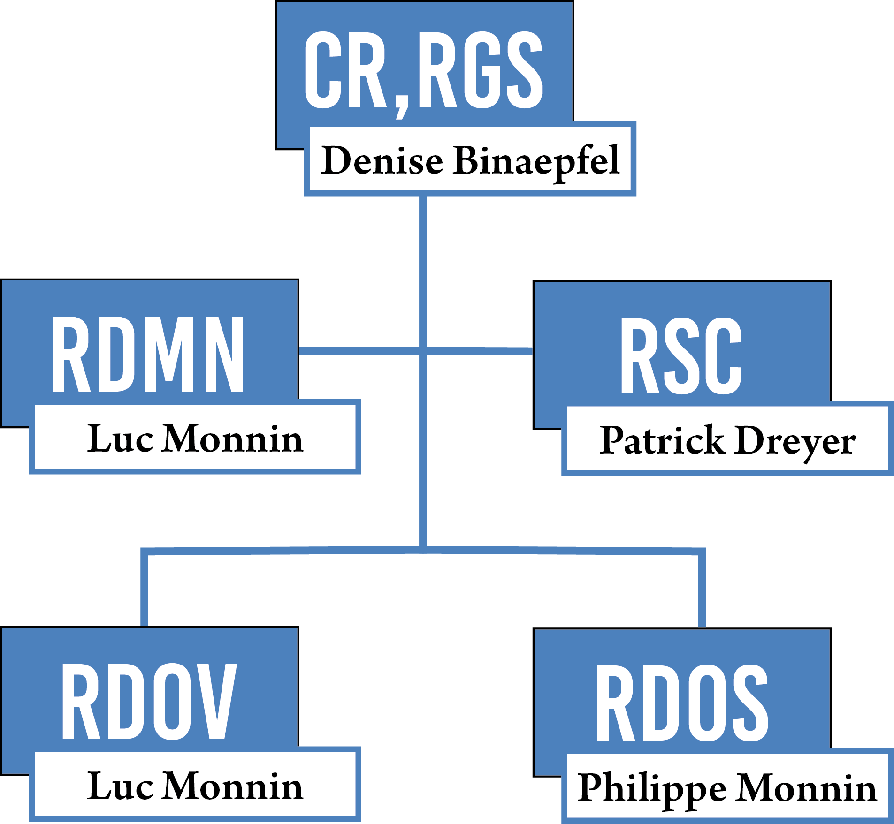
Responsables désignes

Sous-traitants
Le CAFC fait appel à des ateliers de maintenance pour l'entretien et la conformité de ses ballons, ainsi que pour certaines formations (PS1, extincteurs).
Exceptionnellement, le CAFC peut être amené à confier à un autre exploitant le soin de faire voler des passagers ayant acheté un vol auprès du CAFC.

Personnel de gestion des opérations

Cadre responsable (CR)
Le CR met à disposition les moyens financiers et humains nécessaires en adéquation entre les ressources et les besoins d’exploitation. Il est chargé d’établir et de maintenir un système de gestion efficace, de définir la politique de sécurité de veiller à son application et de définir les responsabilités des personnels en matière de sécurité/conformité.
Il assure la responsabilité directe en ce qui concerne la sécurité, notamment en acceptant le niveau de risque de son exploitation.
Enfin il est garant en dernier ressort de la conformité de son exploitation au regard d’une part des normes et d’autre part des règles propres à l’exploitant décrites dans le présent MANEX.
La position hiérarchique du CR lui permet d’avoir autorité, y compris sur les aspects financiers, pour garantir que les activités d’exploitation et de maintenance seront effectuées conformément aux exigences applicables.
Il assure également la Gestion de la Sécurité (RGS).

Responsable de surveillance de la conformite (RSC)
Le RSC vérifie que les activités des différents domaines opérationnels (opérations en vol, maintien de la navigabilité des aéronefs, formation des équipages et opérations au sol) sont conduites conformément aux normes requises par l'Autorité, ainsi qu’aux exigences définies par l'exploitant, elles-mêmes conformes à la réglementation.

Responsable de gestion de la sécurité (RGS)
Le RGS est chargé de la mise en œuvre, du développement et du pilotage du Système de Gestion (SG).

Responsable designe pour les Operations en Vol (RDOV)
Le Responsable désigné pour les opérations en vol s'assure de maintenir un haut niveau de sécurité en ce qui concerne les opérations en vol. Il vérifie que les opérations liées aux vols et que l'équipement des ballons sont conformes avec le MANEX et la culture de la sécurité. Il vérifie le respect de la réglementation aérienne par les pilotes. Lui-même pilote expérimenté, le RDOV assiste, au moins une fois par an, à un vol de manière inopinée. Il contrôle des échantillons de dossiers de vol, en vérifie les données météo et les calculs de masse, discute avec les pilotes de leur pratique, etc.

Responsable designe pour les Operations au Sol (RDOS)
Le Responsable désigné pour les opérations au sol s'assure de maintenir un haut niveau de sécurité en ce qui concerne les opérations au sol (gonflage et récupération du ballon). Pilote ou équipier expérimenté, il met en œuvre les moyens qui lui semblent nécessaires pour que les opérations au sol respectent le MANEX (présence lors du vol, discussion avec les équipiers, les pilotes, etc.) Au moins une fois par an, il assiste à un vol de manière inopinée.

Responsable designe pour le Maintien de Navigabilite (RDMN)
part 145 réf. UE 1321/2014
Le Responsable désigné pour le Maintien de Navigabilité (RDMN) est désigné par le CD, il est le référent interne pour toutes les questions relatives au matériel, son entretien et à la gestion des défauts et pannes. À ce titre, il est le contact privilégié entre le CAFC et ses Ateliers agréés, responsables du maintien de la navigabilité des ballons du CAFC.
Il s’assure que les responsabilités de l’exploitant en matière de maintien de navigabilité telles que définies à l’Annexe I de la Part M du règlement (UE) n°1321/2014 sont bien respectées.
Il s’engage à communiquer les incidents matériels à l’atelier chargé du maintien de navigabilité ainsi que les heures de vol des ballons en cas de butée mise en place par l’Atelier lors des dernières visites de contrôle. Il s’engage à mettre les moyens à disposition pour procéder à toutes les opérations de maintenance suggérées par l’atelier.
De plus le RDMN s’assure que l’organisme en charge du maintien de la navigabilité des ballons de l’exploitant détient les bons agréments relatifs à cette activité qui est assuré par l'Atelier de la montgolfière (FR.CAO.0028) (voir contrat en annexe).

Composition de l’équipage
BOP.ADD.300

Équipage de bord
Le pilote qui officie en tant que Commandant de Bord (CDB) est le seul membre d’équipage à bord.

Équipage au sol
Constitue l'équipage au sol un ou plusieurs équipiers réguliers, qui participent à la mise en œuvre et au rangement du ballon sous la responsabilité du CDB, et conduisent le véhicule de récupération. Ils peuvent être secondés par des équipiers occasionnels, délégués à une tâche précise pour laquelle ils auront été formés avant exécution.

Désignation du CDB
Le CDB est le pilote attitré du vol, qui emprunte le ballon et porte la responsabilité de l’ensemble des opérations de préparation, réalisation et rangement du vol. Son nom figure en tête du dossier de vol. Si plusieurs pilotes sont à bord, seul celui mentionné dans le dossier de vol peut être désigné comme CDB.

Équipier régulier
Un équipier régulier est formé par le CAFC et suit régulièrement les formations de maintien de compétence organisées par le CAFC. S'il n'est pas responsable de la sécurité du vol, l'équipier régulier participe à la sécurité des opérations en veillant à ce que celles-ci se déroulent selon les règles. Il avertit le CDB le cas échéant.

Équipier occasionnel
Passagers ou personnes appelés pour l'occasion pouvant être amenés à être désignés comme équipiers occasionnels. Le CDB les forme pour la tâche dont ils devront s'acquitter (typiquement maintenir la bouche du ballon ouverte pendant la ventilation). Avant le commencent, le CDB vérifie que les équipiers occasionnels ont bien assimilé les consignes. Le CDB veille ensuite à ce que les actions des équipiers occasionnels soient conformes aux règles.

Incapacité de l'équipier régulier
En cas d’incapacité de l’équipier régulier, le CDB peut désigner un équipier remplaçant, en s’assurant au préalable et au cours des différentes opérations que ce remplaçant réalise correctement les opérations. Si aucun remplaçant n’est identifiable, le CDB annulera le vol prévu, quel que soit l’avancement des préparatifs.

Autorité, devoirs et responsabilités du pilote commandant de bord (CDB)
BOP BAS 020/BOP ADD 400 020/AMC1 GM1 BOP BAS020-050- GMP/AMC BOPBAS 030 – BOP.ADD.305

Conduite du ballon
Le commandant de bord est responsable :
        - De la sécurité de tous les passagers transportés dès leur arrivée à bord et jusqu’à leur descente du ballon;
        - De la conduite et la sécurité du ballon dès son déchargement de la remorque ;
        - Du briefing des passagers au plus tard au moment de l’embarquement, et de leur communication des instructions pour leur rôle dans les phases de mise en œuvre et de rangement du ballon
        - Par extension, de la sécurité et du comportement des passagers et équipiers depuis leur arrivée au local du CAFC jusqu’à leur départ (circulation automobile vers le lieu de décollage et depuis le lieu d’atterrissage, respect des terrains, comportement lors des opérations de remplissage gaz, …)

Décision de voler
Le commandant de bord a toute l’autorité pour :
        - Entreprendre ou renoncer à l’envol du ballon dont il a la responsabilité, indépendamment de la décision des pilotes d’autres ballons l’accompagnant, ou le cas échéant du Directeur des vols du rassemblement auquel il participe ;
        - Annuler l’envol du ballon, à n’importe quel stade de la mise en œuvre ;
        - Refuser l’embarquement à son bord d’un passager, s’il estime que sa condition physique, son comportement ou tout autre facteur ne permet pas d’assurer la réalisation du vol dans des conditions maximales de sécurité pour les biens et les personnes impliqués.

SECURITE
Le CDB s’assure au préalable que le vol peut être entrepris en sécurité et dans le respect de la réglementation. Il s’assure que les occupants du ballon sont vêtus de manière adéquate pour l’activité et que leur condition
physique permet l’activité.
Le CDB est qualifié pour le poste, a le niveau minimum d’expérience et la connaissance adéquate de la zone
dans laquelle le vol sera réalisé.
Le CDB s’assure, à chaque vol, que ses équipiers sont informés de l’ensemble des dispositions du Manuel d’Exploitation à jour, qui impactent directement ou indirectement leur mission durant le vol.
EXPLOITATION DE BALLONS A AIR CHAUD - CONSIGNES DE SÉCURITÉ - DGAC
Le CDB veille au respect des consignes de sécurité, rappelées aux passagers par une affichette (voir Annexe) montrée avant la préparation du ballon, notamment :
- Interdiction de fumer
- Attitude correcte pendant le vol
- Interdiction de toucher aux brûleurs, cordes, cylindres, et tuyaux de gaz
- Rangement des équipements personnels avant l’atterrissage
- Respect de la posture adaptée à l’atterrissage
BOP.ADD.405
Lors de chaque vol, le CDB s’assure visuellement ou oralement que toutes les personnes transportées obéissent aux ordres donnés dans le but d’assurer la sécurité du ballon, des personnes à bord ou de personnes ou de biens au sol.
BOP.ADD. 400

Rapport d’evenements
BOP.BAS.020
UE N°376/2014 art. 4
Dès que possible, et au plus tard dans les 72 h, le CDB notifie au CR, par courrier électronique, tous les évènements relatifs à la sécurité, qu’ils concernent l’équipage, le matériel, la navigation aérienne ou la météo.

Alcool et autres substances psychoactives
- Personne (ni pilote ni passagers) ne monte à bord sous l’influence de substances psychoactives
(alcool, etc.) ;
- Aucun alcool ne doit être consommé par le CDB moins de 8 heures avant le vol ;

- Au début d'une opération, le taux d’alcool dans le sang du CDB ne doit pas dépasser 0,2 gramme
d'alcool dans 1 litre de sang, soit 0,12 mg d’alcool par litre d’air expiré ;
- Aucun alcool ne doit être consommé pendant l'opération, par aucun passager du ballon.

Responsabilités des équipiers

Bonnes pratiques
Les équipiers réguliers et occasionnels doivent veiller au respect des bonnes pratiques vues en formation ou lors du briefing d'avant vol, ainsi que se conformer aux instructions du CDB. Il convient :
- de tout faire pour éviter les blessures, notamment lors de la mise en œuvre du ballon ;
- de faire part de ses retours d’expérience (le cas échéant)
- de ne rien oublier sur le terrain ;
- de faire attention sur la route lors du suivi du ballon ;
- de ne pas endommager le terrain d'atterrissage avec le véhicule ;
- d’utiliser le PIU en cas d'urgence.

Vigilance des equipiers au service de la securite
S'ils n'en sont personnellement pas responsables, les équipiers, par leur vigilance, peuvent aider au respect des règles concernant la tenue vestimentaire, l'état de santé, les matières dangereuses, le montage du ballon, la météo, etc. Ils doivent faire part de leurs remarques au CDB sans délai, si possible avec discrétion.

Responsabilités de l'exploitant
BOP.ADD.005
Le CAFC est responsable de l’utilisation du ballon conformément aux exigences essentielles énoncées à l’article IV du règlement (CE) n°216/2008, aux exigences de ce qui suit et aux exigences de la déclaration d’exploitation.
Le CAFC s'engage à fournir le cadre pour que les opérations puissent être réalisées conformément à la réglementation et au MANEX de l'exploitation. Il s'assure notamment des points suivants :
- Chaque vol est executé selon les dispositions du MANEX.
- Les équipages sont correctement formés pour les opérations réalisées. Ils connaissent les règles et les procédures. Ils ont démontré leur aptitude. Ils sont conscients de leurs responsabilités et du fait qu'ils sont tenus de respecter la réglementation et les procédures.
- Les ballons sont correctement équipés pour les opérations réalisées.
- Le CAFC veille à ce que les personnes effectuant la supervision des équipages et de la maintenance du matériel (CR, RDOV, RDOS, RDMN) disposent des capacités et de l'expérience requises.
- Les procédures pour planifier un vol en sécurité figurent dans ce MANEX.

Exigences en matière de qualifications

Description des licences requises pour piloter et des contrôles

Licence et qualification – BOP.ADD 030 (A)(4)
Sont nécessaires pour effectuer un vol commercial à bord d'une montgolfière du CAFC :
- Une licence BPL en cours de validité ;
- Un certificat médical de classe 2 en cours de validité ;
- Qualification commerciale satisfaisant aux conditions d'expérience et de formation récentes.

Fin de validité ou autre changement d'état
Le CDB est tenu d'informer immédiatement le CR de tout changement relatif à sa licence, sa qualification commerciale ou son certificat médical.

Entraînement de l’équipage
Équipiers et pilotes doivent participer aux formations organisées par le DTO du CAFC pour maintenir leur niveau de connaissance et de pratique.

Contrôle et supervision de l’exploitation

Supervision des opérations par l’exploitant

Tableau Suivi Expérience et formations
Chaque pilote est doté d'un tableau en ligne lui indiquant, après avoir renseigné ses vols, si son expérience récente est suffisante pour que sa licence et sa qualification commerciale soient valides. Le tableau assure la même fonction pour les formations et certificat médical nécessaires.
Le CDB est tenu de compléter le carnet de vol sur son document en ligne Suivi expériences & formations, en y mentionnant, à minima, les vols au sein du CAFC ou lui permettant de conserver le bénéfice de ses licences et qualifications.
Adresse du tableau de démonstration :
https://docs.google.com/spreadsheets/d/1HUvfZEmDXO_oCsUgAD378qEU0U0n66FbNSmTZsDQP0g/edit?u sp=sharing

Contrôle et gestion de la validité des licences, qualifications et certificats médicaux
Le CDB vérifie avant chaque vol, notamment au moyen du Suivi expérience & formations, qu’il satisfait aux conditions d’expérience récente requises pour la validité de sa licence et de sa qualification commerciale.
Tous les ans, à l’AG de l’association les validités des licences et certificats médicaux seront vérifiées, chaque expiration dans l’année en cours sera soulignée et chaque pilote s’engage à effectuer le renouvellement avant l’expiration et à communiquer la nouvelle validité au CR.
Le CR contrôle régulièrement la véracité des informations. Le CR devra tenir à jour la liste des pilotes en annexe sur laquelle figure les validités, et dans le dossier individuel des pilotes, sous forme papier, au siège du CAFC.
Les attestations de formations, de tests et de qualifications des pilotes seront conservées, sous forme papier, au siège du CAFC, pendant 3 ans.

Interdiction de vol
Le CR est responsable d’empêcher tout pilote de prendre la fonction de CDB s’il a connaissance d’un défaut de licence, de qualifications périmées ou d’une inaptitude médicale.

Informations licences des pilotes du CAFC
La liste des pilotes avec récapitulatif des validités est en annexe.

Supervision des compétences du personnel opérationnel
Par l’intermédiaire de ses FI et FE, le CAFC organisera au moins une fois par an une formation Pilotes et une formation Équipiers, afin de partager les expériences, approfondir des points de formation spécifiques et échanger sur les différentes expériences, ainsi que pour rappeler les procédures du MANEX.

Traitement des documents, comptes-rendus d’évènements et autres informations
AMC2 BOP.ADD.205

Dossiers de vol
Des classeurs sont en place au local du CAFC pour que les pilotes y archivent les dossiers de vols sous forme papier. La durée d'archivage des dossiers de vol est de 3 mois. Seul le CR est habilité à détruire les documents en temps voulu.

Déclaration d'exploitation
Sont archivés pendant 5 ans par le CR, sous forme informatique :
- Les déclarations d'exploitation (initiale et modifications) ;
- Les versions successives du MANEX
- Tous les documents liés au Système de Gestion

Licences des pilotes
Les copies des licences sont conservées sous forme informatique tant que les pilotes exercent pour le compte du CAFC.

Attestation d'expérience récente
Les attestations d'expérience récente (carnet de vol, fichier de suivi en ligne) sont conservées 15 mois sous forme informatique.

Comptes-rendus d'évènements
Les comptes-rendus d'évènement sont conservés sans limitation de durée sous forme informatique et sous forme papier au siège du CAFC.

Analyse des documents de vol, comptes-rendus d’evenements et autres informations
BOP.ADD.025
Tout évènement singulier (souci matériel, retour d’expérience, incident, accident ou presque-accident) fera l'objet d'une analyse communiquée aux membres de l'exploitation concernés.

Langue commune
Le CDB s’assure que tous les membres de l’équipage peuvent s’exprimer en français.

Système de gestion
BOP.ADD.030

Présentation du système de gestion
Le Système de gestion du CAFC permet de s’assurer que l’activité du Club se déroule conformément à sa politique de sécurité, qui comprend un engagement à respecter toutes les normes de sécurité applicables, à se conformer aux exigences légales, et à fournir les ressources appropriées aux pilotes et membres d’équipage.
Le Système de gestion repose sur :
- L’identification des dangers propres à l’activité ;
- L’évaluation des risques liés à ces dangers ;
- Les solutions pour les éviter ;
- Le suivi des retours d’expériences (RETEX) des membres du CAFC ;
- La communication des RETEX extérieurs aux CAFC ;
- Le suivi de la législation applicable.

Détermination de la sévérité du risque
La sévérité du risque est déterminée selon la matrice :
Guide exploitations en Ballon 03/12/2018
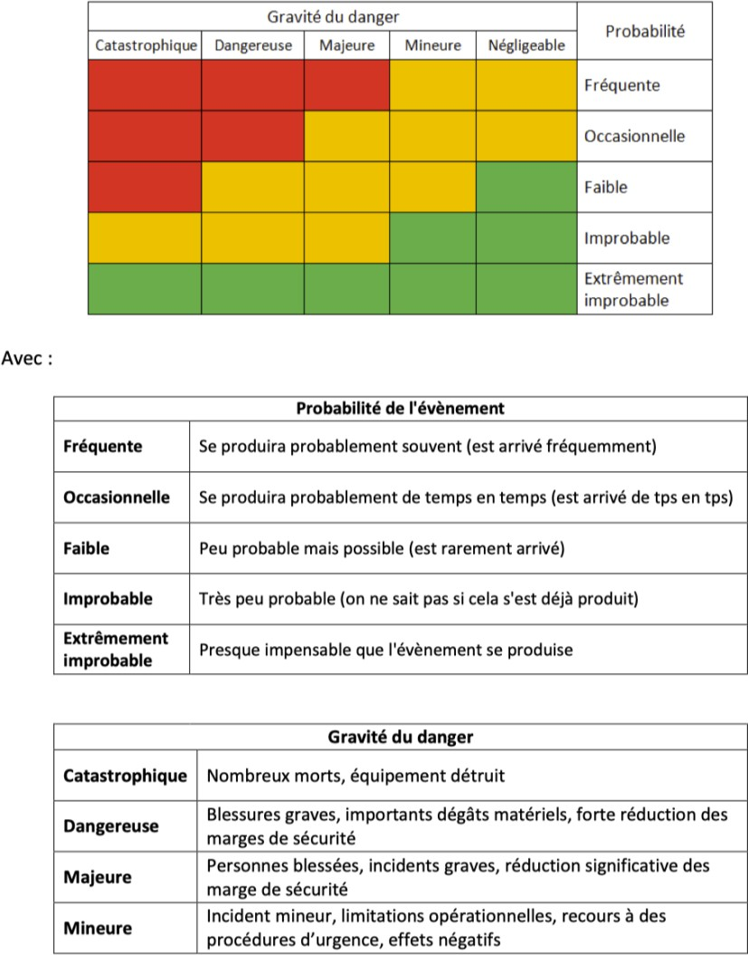

Dangers et mesures correctives
Le tableau "Analyse des risques CAFC" (voir annexe) présente les principaux dangers identifiés par les pilotes du CAFC, les mesures à prendre pour en atténuer le risque ainsi que les actions correctives à mener le cas échéant. Ce document de synthèse ne remplace pas les instructions détaillées présentes dans le Manuel d’instruction du pilote de montgolfière (Section B.18, Éditions Montgolfières France Records, Bazièges, 2016)

Politique de sécurité
Mieux vaut regretter d’être au sol que regretter d’être en l’air.

Engagement du CR
Je soussignée Denise Binaepfel, exerçant la fonction de cadre responsable au sein de l’exploitation CAFC, déclare que celle-ci travaillera dans le respect continu des exigences applicables et de la documentation de l’exploitation, comme exigé par l’Annexe II du règlement (UE) n°2018/395.
Dans cette optique, je m’engage à atteindre les plus hauts standards de sécurité, à respecter l’ensemble des exigences légales en vigueur, à satisfaire l’ensemble des normes applicables, à tenir compte des meilleures pratiques et à fournir les ressources appropriées.
Je m’engage à appliquer les principes de la « Culture juste », une culture dans laquelle les personnes en lien avec l’exploitation - tels que les sous-traitants ou les équipiers - ne sont pas punies pour leurs actions, omissions ou décisions qui sont proportionnées à leur expérience et à leur formation, mais dans laquelle les négligences graves, les manquements délibérés et les dégradations ne sont pas tolérés.
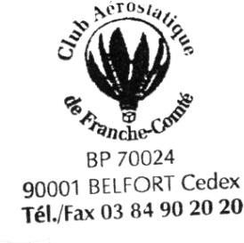
Denise Binaepfel, Foussemagne, 19 juin 2025
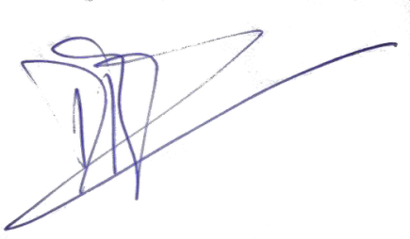

Engagement des membres du CAFC
Présentation Système de gestion - séminaire DSAC-NE 6 novembre 2020
Les pilotes et équipiers du CAFC s'engagent à atteindre le plus haut niveau de sécurité, à se conformer à toutes les exigences réglementaires, à respecter les standards et à prendre en compte les bonnes pratiques.

Pression commerciale
Quiconque au CAFC s'interdit de créer la moindre pression commerciale. Le cas échéant, le CDB ne doit pas céder à une quelconque pression commerciale et s'interdit de voler dans des conditions inappropriées.

Culture de la sécurité et Culture juste
La sécurité est la valeur primordiale qui doit orienter chaque prise de décision. Aucun autre facteur, en aucun cas, ne peut primer la sécurité. Cela doit être répété à chaque occasion le justifiant.
Afin de développer un climat propice à la sécurité, le CAFC s’engage à ne pas sanctionner les personnes qui reportent un évènement à la sécurité qui serait passé inaperçu autrement et qui ne découle pas d’une violation délibérée ou répétée des règles.

Mise en commun des problèmes rencontres
BOP.ADD.025
Chaque problème rencontré doit faire l'objet d'une mise en commun d'une manière adaptée à sa gravité, de l'email commun au RETEX. Si un écart aux procédures est constaté, une solution doit être étudiée pour éviter qu'il se reproduise (voir Suivi des écarts).

Promotion de la sécurité
Chaque année, lors de l'Assemblée Générale du CAFC, le président et le CR fait la promotion de la sécurité. Il sera rappelé les règles fondamentales, le principe de retour d'expérience et de la culture juste.

Surveillance de la conformité – BOP.ADD 030 (a)(6)

Examen organisationnel
Chaque année, entre novembre et mars, un examen organisationnel est réalisé par :
- le CR et le Responsable de la Surveillance de la Conformité ;
- un ou plusieurs FE ou FI du club ;
- ainsi qu'un ou plusieurs membres du Comité Directeur du CAFC.
Ils vérifient le bon fonctionnement de la structure vis-à-vis des exigences réglementaires et du Système de gestion.

Check-list de gestion de conformité
L'examen organisationnel est effectué à l'aide de la check-list de gestion de conformité. Le cas échéant, des mesures correctives sont apportées. Les check-lists sont disponibles en ligne à l'adresse :
http://manex.aerostatiquefc.fr/Doc_internes/
Si des non-conformités sont relevées, le CR met en place des actions correctives, après avoir analysé les causes racines ayant conduit à la non-conformité, puis en effectue le suivi. Ce processus est tracé dans un tableau des non-conformités.
Le tableau des non-conformités est conservé sous forme papier au siège du CAFC. Il sera complété et actualisé à chaque nouvel écart.
Les constatations notifiées par l’autorité peuvent incorporées dans ce tableau en indiquant que l’études des non-conformités est effectuée sur METEOR.

Évolution du cadre législatif
À l'occasion de l'examen organisationnel, le RSC et les autres personnes présentes vérifient l’évolution du cadre législatif et anticipe les adaptations nécessaires, le cas échéant. Ils peuvent s’appuyer sur les publications de la Fédération Française d’Aérostation et de la DGAC.

Conformité des sous-traitants – BOP.ADD 035
En début d'année, le CR vérifie une fois que ses sous-traitants (organisme de maintenance et de formation, et exploitant tiers en affrètement) respectent la réglementation.
Dans ce cadre, il est vérifié par le RDMN et le CR:
- l’agrément du sous-traitant chargé de l’entretien et du maintien de la navigabilité ;
- que des contrats d’entretien sont signés avec le CAMO pour chaque ballon ;
- que le CAMO ou l’organisme de formation dispose du personnel suffisant et qualifié pour assurer sa mission (une lettre d’engagement du sous-traitant peut satisfaire à ce point).

Gestion des changements – BOP.ADD 105
Tout changement lié à la déclaration d’exploitation ou aux moyens alternatifs de conformité est notifié à l’autorité par la transmission de la déclaration amendée. Cette notification doit mentionner la date de mise en œuvre du changement et intervenir avant cette date.
Dans le cadre d’un changement majeur, une Étude de sécurité est effectuée : la même méthode d’étude de risques qu’à la partie 2 est utilisée en prenant en compte les nouvelles variables apportées par ce changement.

Suivi des écarts

Procédure en cas d'écart
Lorsqu'est constaté un écart aux règlements ou aux procédures décrites dans le MANEX, les personnes concernées (auteur(s) de l'écart, RSC, CR, voire FI/FE) doivent trouver sans tarder un moyen pour revenir à un niveau de conformité acceptable et éviter que l'écart se reproduise.

Tableau de suivi des écarts
Le tableau de suivi des écarts se trouve à l'adresse : http://manex.aerostatiquefc.fr/Doc_internes/
Identifiant et mot de passe ont été envoyés par mail aux membres du CAFC et peuvent être demandés au CR.
Le tableau est complété et actualisé en ligne à chaque nouvel écart.

Plan d'Intervention d'Urgence (PIU)

OBJECTIF et EMPLACEMENT – AMC.BOP.ADD 030 (A)(3)(C)
Le Plan d'Intervention d'Urgence indique les procédures à suivre en cas d'accident ou de disparition d'un ballon (Document en Annexe).
Le PIU figure :
- à bord du véhicule suiveur ;
- à bord de la montgolfière ;
- de manière visible au local du CAFC ;
- en annexe à l'adresse manex.aerostatiquefc.fr
Dans le PUI, le CR est désigné pour répondre aux administrations concernées et être le point de contact auprès des familles.

Formation et maintien des compétences du personnel dans les domaines sécurité et conformité
Le CR doit s’assurer que lui-même et ses équipiers sont formés et compétents pour effectuer leurs tâches. Pour cela, un plan de formation initiale et continue est établi, et le CR s’assure que ses sous-traitants font de même pour leurs employés.
Les équipiers sont sensibilisés à la gestion de la sécurité et à la surveillance de la conformité de l’exploitation (réglementation, organisation et fonctionnement du Système de Gestion / objectifs de sécurité et de conformité / notification d’évènements / facteurs humains / programme de la surveillance de la conformité).
En matière de Gestion de la sécurité, le CR, en tant qu’agent directement impliqué dans l’exploitation, s’est formé de manière plus approfondie sur l’analyse des évènements et sur la gestion des risques (dont utilisation de la cartographie des risques). De la même façon, il s’informe de manière plus approfondie en matière de surveillance de la conformité : notamment sur le concept de conformité et sur l’encadrement du Système de Gestion.
Le CR maintient un niveau de compétences adéquat par le biais de :
- Veille réglementaire ;
- Lecture des bulletins relatifs à la sécurité et à la réglementation (FFAé, CNPPA, Rapports BEA, etc) ;
- Participation aux journées de formations et d’échanges (FFAé, séminaires DSAC) ;
- Consultation des sites dédiés à la sécurité aéronautique ( https://cnfas.fr/content/le-portail- s%C3%A9curit%C3%A9, https://www.ecologique-solidaire.gouv.fr/aviation-loisir ).
Il est chargé d’informer les pilotes de toutes les évolutions de manière globale lors de la journée examen organisationnel de révision MANEX, soit par une information dédiée par mail si l’importance de l’évolution le nécessite.

Précautions sur la santé de l’équipage

État de santé
Pilotes et équipiers sont sensibilisés, notamment lors des réunions Pilotes et Équipiers, aux diminutions d’aptitudes générées par :
- Médicaments ;
- Vaccination ;
- Don de sang ;
- Manque de sommeil ou de repos ;
- Opérations chirurgicales ;
- Grossesse ;
- Don de sang ;
- Plongée sous-marine.
Le cas échéant, pilotes et équipiers doivent demander un avis médical concernant les conséquences des points cités ci-dessus sur leur aptitude à pratiquer l’aérostation.

Alcool et psychotropes
Il est rappelé lors des réunions Pilotes et Équipiers que la prise d’alcool et de toutes substances psychoactives est incompatible avec la pratique de l’aérostation.

Limitations de temps de vol
BOP.ADD.400 (b)

Vols et temps d'activité

Examen par le CDB de son temps d'activité
Bénévoles au sein du CAFC, les pilotes ont d'autres activités, professionnelles ou non, qui génèrent de la fatigue. Avant un vol, il est du devoir du CDB de s'assurer, en toute honnêteté envers lui-même, que cette fatigue n'est pas préjudiciable à la sécurité.
Le CDB se conforme à toutes les limitations des temps de vol et de service et les exigences en matière de repos applicables à ses activités conformément à la législation française.
Le cas échéant, le CDB reporte le vol, quelles qu'en soient les conséquences.

Respect de la décision du CDB
Dans le cas où un pilote annule un vol à cause d'une surcharge d'activité, personne ne doit lui faire de remarque désobligeante à ce sujet. Il en va de la culture de la sécurité.

Procédures opérationnelles

Préparation des vols

Information du CR de la réalisation des vols
Le CR doit être prévenu de la réalisation des vols. Pour cela, la personne chargée des passagers met le CR en copie du courrier électronique donnant la liste des passagers au CDB. Ce courrier électronique indique la date et l'heure du vol.

Altitudes minimales de vol
SERA. 5005
En dehors des phases de décollage et d’atterrissage, le survol des rassemblements de personnes en plein air et des agglomérations se fait à 300 m (1000 ft) minimum du point le plus élevé dans un rayon de 600 m au tour du ballon.
En campagne et au-dessus des cours d’eau, la hauteur minimale est de 150 m (500 ft). Il est toutefois possible de voler à moins de 150 m du sol, sous réserve de ne présenter aucun risque pour les personnes ou les biens à la surface.
Cependant, pour réduire le risque d’accident et conserver une marge de sécurité, il est préférable de garder une hauteur minimale de 150 m.
Des hauteurs spécifiques sont édictées par l’information aéronautique (voir cartes aéronautiques) en des points et zones précis.

Choix de la plateforme de décollage
Arrêté du 20 février 1986 modifié le 13 décembre 2005
Le CDB choisit de décoller de la plateforme agréée correspondant le mieux aux conditions météorologiques, notamment au sens et à la force du vent. Par vent d'ouest, le CDB décolle des plateformes à l'ouest de Belfort uniquement si la vitesse du vent permet de traverser l'agglomération belfortaine en un temps raisonnable. Par vent d'est, le CDB ne s'engage pas dans la traversée de Belfort si la vitesse du vent n'est pas suffisante.
Par ailleurs, le CDB s’assure que l’état du terrain est propice à son utilisation.

Application des minima d'exploitation
BOP.BAS.145
Le CDB respecte les règles VFR ainsi que les consignes propres au Manuel de vol de chaque ballon (Kubicek, Cameron, NMA)

Interprétation des informations météorologiques
BOP.BAS.145
La veille météo est quotidienne, de la programmation au jour même du vol.
Pour un vol du matin, un point météo est effectué la veille en fin de journée, il sera confirmé le matin du vol afin de voir les éventuels changements de prévision.
Pour un vol du soir, un point météo est effectué en milieu de journée, il sera confirmé peu avant le vol prévu. Le vol est alors confirmé ou annulé auprès des passagers.
Le CDB doit consulter au minimum la météo sur le site officiel Aéroweb (aviation.meteo.fr).

S’il le souhaite, le CDB peut appeler le prévisionniste aéronautique de LFSB au 0899 701 215, et / ou consulter d’autres sites de son choix, étant entendu qu’en cas de doute sur des prévisions, consulter de multiples sites permet rarement de lever le doute.

Réserves de carburant
Les vols commerciaux du CAFC sont entrepris avec au minimum trois cylindres pleins à bord, plus un cylindre ayant servi à la chauffe initiale du ballon.

Dossier de vol
Des dossiers de vol vierges propres à chaque ballon exploité sont disponibles au local du CAFC, dans un organiseur. Avant chaque vol, le CDB remplit un dossier de vol correspondant au ballon employé (voir Annexes). Chaque cadre doit être complété :
- Date
- Type de vol
- Composition de l'équipage
- Lieu et heure de rendez-vous avec les passagers
- Noms, numéros de téléphone & numéros de bons de vols des passagers
- Vitesse et direction du vent aux altitudes choisies par le CDB (les quatre lignes ne doivent pas être nécessairement remplies)
- Facteurs de risques spéciaux (risques particuliers au sol, nébulosité, etc.)
- Consultation de la météo officielle, des NOTAM / AZBA
- Emplacement de l'enregistrement de la météo
- Devis de masse (attention à la justesse des calculs)
- Masse maximale au décollage (attention à la justesse des calculs)
- Synthèse du vol signée.
Le CDB embarque avec lui une copie du dossier de vol (photo sur son téléphone) et laisse l'original dans le véhicule suiveur.
Il s’assure que le CR a connaissance des informations de l’équipage et des passagers avant le décollage, soit en lui transmettant une copie du dossier de vol par téléphone, soit par l’intermédiaire de la personne responsable des passagers à qui il a demandé de transmettre l’information.
À la fin du vol, de retour au local, le CDB signe le dossier de vol et le range dans le tiroir de l'organiseur approprié.

Devis de masse
Avant chaque vol, le CDB établit le devis de masse dans le dossier de vol.
La case A mentionne le poids fixe de l'ensemble de l'enveloppe, du brûleur et de la nacelle. Le CDB indique quelles bouteilles il emporte en vol en barrant celle(s) qui reste(nt) au sol.
Il calcule et indique la quantité de gaz à bord (case B) et la masse totale des bouteilles (case C).
Il complète le tableau des occupants et calcule leur masse totale (case D) en prenant en compte la masse de leurs habits (forfait de 4 kg par personne) et la masse de leur sac éventuel (affichée par le peson disponible au local).
Le CDB additionne enfin les cases A, C et D pour obtenir la masse totale au décollage, qu'il indique dans le dossier de vol.

Masse maximale au décollage
Avant chaque vol, le CDB calcule la masse maximale au décollage. Au verso du dossier de vol, il renseigne la température au sol au moment du décollage ainsi que l'altitude maximale qu'il envisage d'atteindre. Au moyen de la courbe de charge constructeur reproduite dans le dossier de vol, le CDB détermine la masse maximale au décollage, et l'indique dans le dossier de vol.

Marge de sécurité Masse maximale – Masse au décollage
Une fois connues la masse totale au décollage et la masse maximale au décollage, le CDB calcule la marge existante entre les deux. Il soustrait la masse au décollage de la masse maximale, et évalue si la marge obtenue est suffisante ou non. Le CDB prend sa décision de vol en conséquence.

Plan de vol opérationnel
Le CDB étudie la zone probable d’atterrissage en fonction du vent prévu et de l’aire de décollage. Il consulte les NOTAM et les cartes AZBA appropriés et s’assure que rien ne s’oppose au vol.

Plan de vol ATC
Pas de plan de vol ATC. Le PIU indique l’ensemble des actions d’alerte des services de sauvetage

Carnet de route du ballon
FAQ Exploitation ballon
Le carnet de route du ballon est complété à l’issue de chaque vol. Le type de vol doit être renseigné dans la case "observations du pilote" :
- lettre C pour un vol commercial
- lettre L pour un vol de loisir
- lettre F pour un vol de formation.

Liste des documents à emporter
BOP.BAS 050 - BOP.ADD 435

À BORD DE LA MONTGOLFIÈRE
Avant le vol, le CDB s’assure que les documents suivants sont disponibles à bord de la montgolfière (sous format papier ou électronique):
- Copie de la Licence pilote à jour
- Copie du Certificat médical classe 2 valide
- Carte aéronautique 1/500 000 ou 1/250 000 (papier ou électronique)
- Cartes topo du secteur de vol (électronique)
- Copie du Dossier de vol
- Copie de la Déclaration d'exploitation
- Copie du Plan d'Intervention d'Urgence avec numéros d'urgence (PIU)
- Copie du Manuel du ballon (AFM)

À BORD DU VÉHICULE SUIVEUR
Avant le vol, le CDB s’assure que les documents suivants sont disponibles à bord du véhicule suiveur :
- Carnet d'ascensions du pilote à jour
- Carnet de route du ballon tenu à jour au plus tard en fin de journée par le CDB
- Certificat De Navigabilité
- Certificat d'Examen de Navigabilité
- Certificat d'immatriculation du ballon
- Manuel de vol et de maintenance constructeur
- Attestation d'assurance
- Dossier de vol
- Copie de la Déclaration d'exploitation
- Copie Plan d'Intervention d'Urgence (PIU)

Procédures au sol

Procédures de ravitaillement
- Éloigner le public
- Éteindre les moteurs
- Éteindre téléphones portables, etc, et en interdire la présence à moins de 10m du point de remplissage,
- Poser cylindre au sol ou relier cylindre à la terre
- Porter gants épais et manches longues
- Connecter ligne à la citerne
- Connecter ligne au cylindre
- Ouvrir purge cylindre
- Ouvrir vanne cylindre
- Ouvrir vanne citerne
- Fermer vanne cylindre quand le gaz sort par la purge (cylindre rempli à 85 %)
- Fermer purge cylindre
- Le cas échéant, relier cylindre suivant à la terre
- Le cas échéant, recommencer à connecter ligne au cylindre
- À la fin du remplissage des cylindres, fermer vanne citerne
- Réchauffer purge cylindre et resserrer purger si nécessaire
- Déconnecter ligne du cylindre
- Purger ligne
- Déconnecter ligne de la citerne
- Fermer capot citerne
- Fermer enclos citerne

Gestion des passagers
Le jour du vol, le CDB est responsable de la communication avec les passagers. Il vérifie leur tenue vestimentaire. Il est secondé dans ces tâches par les équipiers.

Refus d'embarquement
En cas de refus d’embarquement d’un passager, à l’initiative du CDB ou du passager, le CDB s’assure que le vol peut être effectué avec la masse minimale requise, le cas échéant. Il peut proposer à un autre passager d’embarquer, s‘il respecte les conditions de santé et de tenue vestimentaire requises.

Conditions pour le décollage
Si les conditions dictées par le Manuel de vol du ballon sont réunies, le CDB peut choisir de décoller.

CHECK-LISTS
Lors de l'accueil des passagers et de la mise en place du ballon, le CDB s'aide des deux check-lists passagers et matériel mise à sa disposition au local (voir en annexe).

Procédures en vol

RÈGLES VFR
Le CDB respecte les règles VFR et de hauteurs minimales de survol.

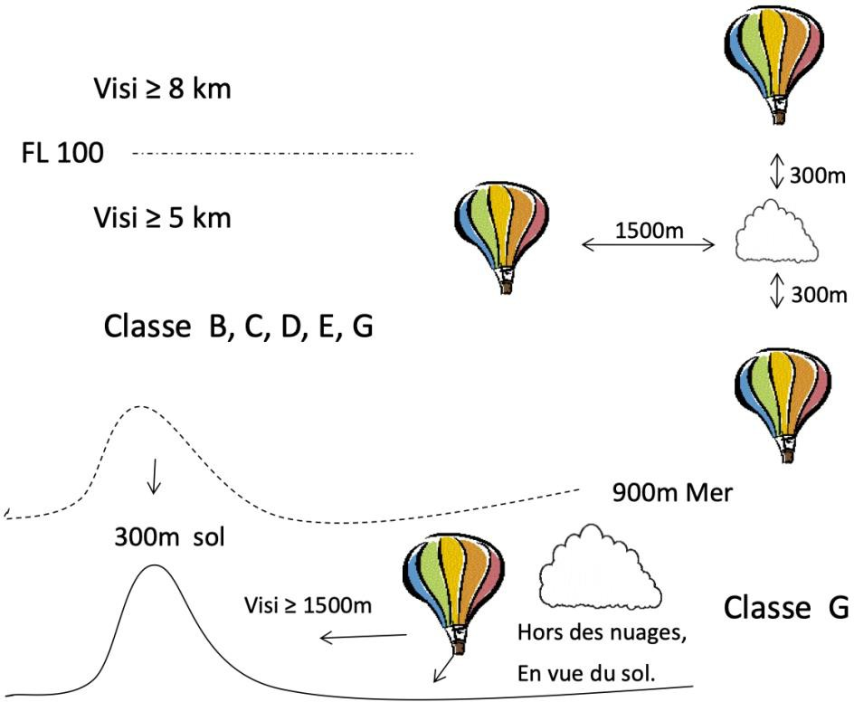

Procédures de navigation
Manuel du pilote de montgolfière, A. Deramecourt, Montgolfière France Records Le CDB veille à :
- Évoluer dans l’espace aérien sans infractions aux règles de l’air
- Observer les vents présents et leur variation, pour définir la meilleure trajectoire
- Voler sans risque vis-à-vis de la sécurité des biens et des personnes au sol
- Conduire le vol en toute sécurité pour les personnes à bord, avec le maximum d’agrément pour ces dernières
- Se poser sur un terrain adapté

Procédures de réglage de l’altimètre
Avant de décoller, le CDB cale l’altimètre sur l’altitude du terrain de décollage mentionnée sur la carte appropriée.
S’il prévoit d’entrer dans un espace contrôlé, il cale l’altimètre sur le QNH communiqué par le contrôle
(METAR de l’aéroport concerné).

Gestion du carburant en vol
BOP.BAS.165
En vol, hors approche, le pilote s’assure qu’il a toujours une bouteille pleine connectée sur le brûleur qui n’est pas en cours d’utilisation. Une bouteille en cours d’utilisation est vidée totalement avant de changer de brûleur.
En vol, le pilote s'assure régulièrement qu'il dispose d'assez de gaz pour effectuer le vol en conservant un cylindre de réserve.
Lors de la phase d’atterrissage, le pilote peut choisir de conserver une réserve d’autonomie ( > 30 %) sur le brûleur qui n’est pas en cours d’utilisation.

Conditions atmosphériques défavorables
Manuel du pilote de montgolfière, A. Deramecourt, Montgolfière France Records
En cas de conditions dégradées, il peut s’avérer nécessaire de procéder à un atterrissage d’urgence conjuguant taux de chute élevé et choix de terrains d’atterrissage réduit, voire nul.
Les passagers doivent se préparer à absorber un choc plus important que normalement. Les jambes doivent être un peu plus souples, et les poignées très fermement tenues.
Le pilote veille à ne pas être éjecté, en se tenant lui-même très fermement.
Si possible, le CDB ferme les vannes des bouteilles en plus des veilleuses avant l’impact.

Procédures de briefing des passagers (atterrissage)
Avant d’avoir l’attention portée sur l’approche et l’atterrissage, le CDB rappelle les consignes d’atterrissage, et s’assure qu’elles seront correctement mises en œuvre.

Conditions d’approche et d’atterrissage
BOP.BAS.155
Sauf en cas d'urgence, le CDB s'assure que le terrain sur lequel il envisage d'atterrir permet d'effectuer la manœuvre en toute sécurité en tenant compte des conditions de vol présentes.
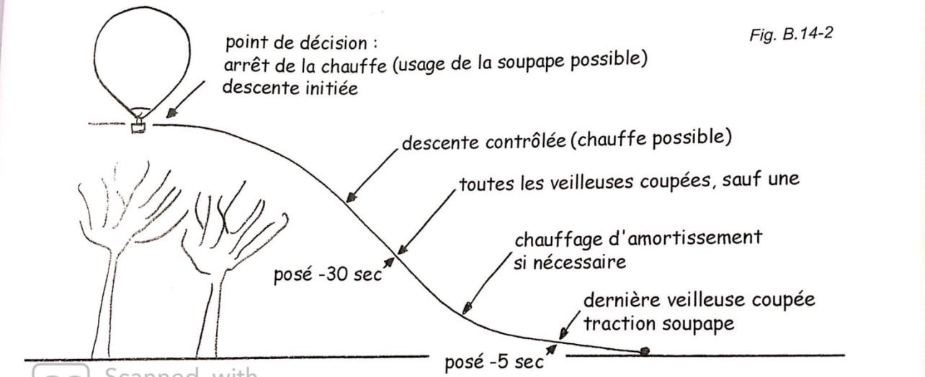

Procédures de réduction du bruit
Le CDB utilise le brûleur silencieux, dit à vache, lors des survols d’élevages. Si possible, il peut également choisir de prendre de la hauteur pour survoler une zone sensible au bruit.

Matières dangereuses
BOP.ADD.440

Politique de l’exploitant
Le CDB informe les passagers qu’ils ne doivent transporter ni matières dangereuses ni armes. Un membre d’équipage témoin d’une infraction à ce sujet doit en avertir le CDB.

Liste de matières dangereuses
EASA Informations à destination des équipages, des personnels spécialistes de tâches et des passagers version 2.0 – 20 janvier 2021
Explosifs : fusées de détresse, munitions, feux d'artifice
Gaz : aérosols, Camping-Gaz, oxygène médical, azote, dioxyde de carbone, insecticides, extincteurs Liquides inflammables : parfums, boissons alcoolisées, peintures, dissolvants, colles, carburants (y compris les résidus de carburant dans les appareils)
Solides inflammables : allume-feux
Substances comburantes : produits chimiques pour piscines, eau de javel, acide nitrique, teintures pour les cheveux
Peroxydes organiques : kits de réparation de produits en fibre de verre
Substances toxiques : produits chimiques pour l'agriculture (herbicides, insecticides) Matières infectieuses : certains vaccins, certains échantillons biologiques
Matières radioactives : isotopes médicaux, échantillons scientifiques, certains détecteurs de fumée
Matières corrosives : agents de blanchiment, produits de nettoyage, batteries acides, diverses solutions acides, désinfectants, mercure
Divers : batteries lithium-ion externes, glace carbonique, différents dispositifs de sauvetage, aimants

Situations d’urgences mettant en cause des marchandises dangereuses

Batteries au lithium
Une pochette anti-déflagration est disponible à bord des ballons du CAFC, ou au local pour les ballons des propriétaires. En cas de défaut de batterie (surchauffe, gonflement, etc.), le CDB place l'appareil défectueux dans la pochette et suspend celle-ci hors de la nacelle. Il y veille lors de l'approche.

Traitements, notifications et rapport d’évènements
Règlement (UE) 376/2014

Définitions d’accident, d’incident et d’évènement
Les définitions des accidents et incidents figurent au chapitre A.1.5
Les dispositions de l’article 4 du règlement (UE) n°376/2014 précisent les comptes rendus obligatoires des évènements auprès des autorités. (Ci-dessous l’extrait du règlement (UE) 376/2014)
REGLEMENT (UE) N° 376/2014 – Article 4
Comptes rendus obligatoires
1. Les événements susceptibles de présenter un risque important pour la sécurité aérienne et qui relèvent des catégories ci-après sont notifiés par les personnes énumérées au paragraphe 6 (le CR dans le présent Manex) par le biais des systèmes de comptes rendus d'événements obligatoires prévus au présent article :
a) les événements liés à l'exploitation de l'aéronef, tels que :
i) les événements liés à des collisions ;
ii) les événements liés au décollage et à l’atterrissage ;
iii) les événements liés au carburant ;
iv) les événements liés au vol ;
v) les événements liés à la communication ;
vi) les événements liés à des blessures, aux situations d'urgence et à d'autres situations critiques ;
vii) les événements liés à l'incapacité de l'équipage ou à d'autres événements concernant l’équipage ;
viii) les événements liés aux conditions météorologiques ou à la sécurité ;
b) les événements liés à des conditions techniques, à l'entretien et à la réparation de l'aéronef, tels que :
i) des défauts structurels ;
ii) des dysfonctionnements du système ;
iii) des problèmes concernant l'entretien et la réparation ;
iv) des problèmes de propulsion (y compris les moteurs, les hélices et les systèmes à rotor) et des problèmes liés aux groupes auxiliaires de puissance ;
c) les événements liés aux services et aux installations de navigation aérienne, tels que :
i) les collisions, les quasi-collisions ou les risques de collisions ;
ii) les événements spécifiques liés à la gestion du trafic aérien (ATM)/aux services de navigation aérienne (ANS) .
iii) les événements liés à l'exploitation, en rapport avec l'ATM/les ANS ;
d) les événements en rapport avec les aérodromes et les services au sol, tels que :
i) les événements liés aux activités des aérodromes et aux installations ;
ii) les événements liés à la gestion des passagers, des bagages, du courrier et du fret ;
iii) les événements liés aux services d'escale et services connexes

Rapport d’accidents, d’incidents et d’évènement
CELEX 32015R1018
https://www.ecologique-solidaire.gouv.fr/notifier-incident

Évènements nécessitant un rapport
Les événements reportables sont définis avec précision dans l’annexe V du règlement (UE) n°2015/1018,
ÉVÉNEMENTS LIÉS AUX AÉRONEFS AUTRES QUE LES AÉRONEFS MOTORISÉS COMPLEXES, Y COMPRIS AUX PLANEURS ET AUX VÉHICULES PLUS LÉGERS QUE L'AIR
paragraphe 3 – Véhicules plus légers que l’air (Ballons et dirigeables).
Cela concerne :
3.1. Opérations aériennes ;
3.2. Événements techniques ;
3.3. Interaction avec les services de navigation aérienne et la gestion du trafic aérien ;
3.4. Urgences et autres situations critiques ;
3.5. Environnement extérieur et météorologie
La liste détaillée des évènements à notifier, indiquée dans l’extrait du règlement d’exécution (UE) 2015/1018 de la commission du 29 Juin 2015, est un document figurant dans les Annexes de ce présent Manex.

Volet de notification initiale
Dès que possible et au plus tard sous 72 h, le CDB du vol concerné envoie au CR, par courrier électronique, le volet initial du compte-rendu d’évènement de sécurité. Le formulaire à compléter (Aviation commerciale) est disponible sur internet à l'adresse : https://www.ecologie.gouv.fr/notifier-incident
Ce rapport initial d’évènement doit être préalablement envoyer sous 72h, puis un rapport d’analyse doit suivre dans les 3 mois maximum. La déclaration se fait par le portail ECCAIRS2, https://e2.aviationreporting.eu/login.

Volet analyse et Transmission à l’autorité
Si l'analyse conduit à identifier un risque réel ou potentiel pour la sécurité, le volet analyse du compte-rendu d’évènement de sécurité doit être envoyé sous 1 mois au CR. Sinon, le délai est de 3 mois.
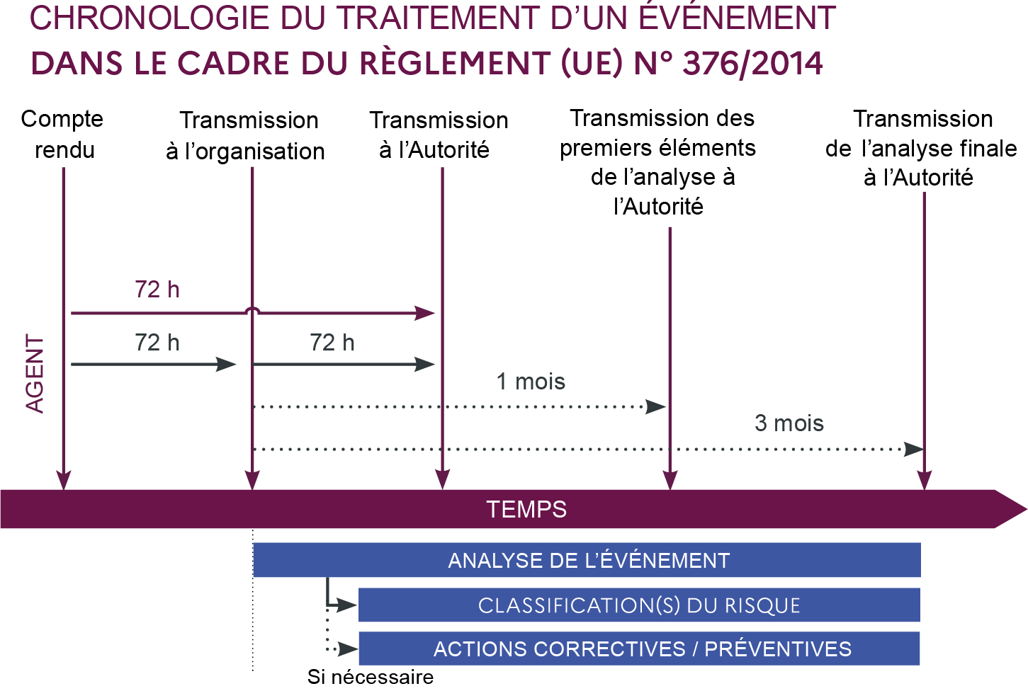
Dans les deux cas, le CR fait suivre immédiatement le rapport aux autorités.

Procédures de report d’évènements internes à l’exploitant
Voir paragraphe A.2.4.4
Tout évènement est notifié par le CDB au CR et est inscrit sur le dossier de vol dans la section (remarques).
Le CR et RSC intégreront cet évènement au processus de Gestion des risques décrit dans les paragraphes 5 du Système de Gestion. Les évènements qui ne sont pas cités en A.10.2 doivent être notifiés en interne au CR, oralement ou par écrit, selon leur importance.
Le cas échéant, ils seront évoqués lors des réunions Pilotes et Équipiers.

Règles de l’air

Règles de vol à vue
Se référer au paragraphe 9.3.1
Le CDB respecte les règles de vol à vue.

Application territoriale des règles de l'air
Le CDB respecte les règles de l’air. Il veille notamment à utiliser des cartes aéronautiques à jour, et à prendre connaissance des informations contenues dans les NOTAM du jour du vol.

Procédures de communication, y compris les procédures en cas d'échec de communication
Entre ballons se situant dans la zone de vol, la communication se fera par VHF en utilisant la fréquence 122.250.
Dans les zones contrôlées, se référer aux cartes aéronautiques pour la fréquence par VHF. Si impossibilité par radio, le contact s’effectuera par téléphone.

Système pour mesurer le temps pendant l’exploitation
Le CDB s’assure qu’il dispose à bord de deux moyens fiables lui indiquant l’heure juste (montres, GPS…).

Signaux de détresse et d'urgence

Appel radiophonique
En cas de menace d’un danger grave et imminent nécessitant assistance, les messages de détresse doivent être émis sur la fréquence 121,500 MHz (8,33 kHz NON obligatoire).
Exemple : « Mayday mayday mayday, montgolfière Fox Hotel Alpha Fox Charlie, enveloppe déchirée suite collision, descente rapide non contrôlable à cinq nautiques Est de Belfort. »

Appel téléphonique
Le cas échéant, l’appel d’urgence peut être passé par téléphone portable au 191.
L’appel (gratuit) est pris en charge par les Centres de coordination et de sauvetage, placés sous le commandement opérationnel de l’Armée de l’air, avec pour mission de rechercher les aéronefs en détresse et d’en secourir les occupants, ainsi que de participer à des missions d’assistance en vol.
L’ensemble des numéros à contacter d’urgence figure sur le PIU.

Partie B BALLONS

Performances et limitations
BOP.BAS.200
Dans tous les cas, le CDB est responsable de respecter strictement les limitations explicitées dans le manuel de vol du ballon qu’il pilote, notamment météorologiques, d’état du ballon et de charge embarquée en fonction de la température, que ce soit avant le décollage ou en vol.
Au-delà de ces limitations propres à chaque modèle, le CAFC a fixé les conditions maximales suivantes à la réalisation de vols commerciaux :

Météo
- Vent moyen au sol inférieur à 10 kt
- Rafales au sol inférieures à 15 kt, au moment du décollage, et tout au long du vol
- Pas de risque de pluie
- Pas de risque d’orage

État du ballon
- Aucun défaut observé sur l’enveloppe, les câbles, les fixations et le système de soupape, qui pourrait impacter les conditions de pilotage ou se dégrader en cours de vol
- Courbe de charge respectée, en considérant la valeur maximale entre la température prévue au moment estimé du décollage et celle au moment estimé de l’atterrissage

Pression carburant
Les aiguilles des manomètres des deux brûleurs doivent être « dans le vert ».

Carburant embarqué au décollage
Le décollage est effectué avec au minimum 4 cylindres pleins (purge qui « crache »), dont 1 cylindre est conservé pour la réserve finale de 30 mn.

Performances
BOP.BAS.210
Le CDB n'exploite le ballon que si les performances de ce dernier permettent la réalisation correcte du vol en regard de la sécurité et de la réglementation.

Procédures normales

Mise en place
La mise en place a lieu 30 min avant l’heure de décollage prévue sur le terrain de décollage.

MÉTÉO
Le pilote effectue une avant-dernière confirmation visuelle de la météo :
- Absence de cumulonimbus
- Absence de thermique
- Vent conforme à l'exécution du vol
- Absence de brouillard
En cas d’incertitude le CDB devra renoncer à la réalisation du vol commercial.
Le sens du vent est repéré grâce à un ballonnet. Le CDB choisit l’emplacement de départ sur le terrain fonction du sens du vent et de l’absence d’obstacle dans la ligne de décollage.
Le pilote, aidé des équipiers et des passagers qu’il guide, assemble la nacelle.

Visite prévol du bas de ballon
Le CDB, seul, effectue la visite prévol du bas de ballon :
- Vérification de la bonne fixation et du bon remplissage des bouteilles de gaz
- Validation présence extincteur 2 kg
- Couverture anti-feu
- Trousse de secours
- Corde de manœuvre
- Vérification de la bonne fixation
- Essai du brûleur

Gonflage à froid
Après l’installation de la nacelle, celle-ci est couchée sur le flanc, côté arrière en haut. Le CDB relie le ballon à la nacelle au moyen des câbles en se référant au manuel de vol du constructeur.
Un équipier positionne la voiture suiveuse en amont du ballon. Le CDB fixe le largueur au point d’accroche du véhicule.
Le CDB et les équipiers déballent le ballon puis l’étalent au sol. Le CDB positionne le ventilateur en vue du gonflage à l’air froid. Si l’herbe est mouillée, le CDB peut choisir de déballer le ballon tout en ventilant.
Le CDB fournit des gants aux passagers, s’assure que leur tenue vestimentaire est correcte (notamment pas d’écharpe) et leur explique comment maintenir la bouche du ballon ouverte pendant la ventilation.
Avant le gonflage à froid, le CDB s’assure du bon respect des rôles : passagers à la bouche du ballon, équipier à la soupape, puis il entame le gonflage à froid et la fermeture de la soupape, qu’il peut effectuer seul ou aidé par un équipier.

Briefing des passagers
Au plus tard à l’embarquement, le CDB présente aux passagers :
- L’aérostat à bord duquel ils vont voler
- La procédure d’embarquement et les consignes de sécurités pour le vol
- Les consignes de sécurité pour l’atterrissage et le débarquement

Les thèmes suivants sont nécessairement détaillés :
- Interdiction de fumer
- Chauffe du ballon (passagers à côté de la nacelle)
- Installation dans la nacelle des passagers
- Consignes de comportement et de positionnement des passagers pendant le vol et à l’atterrissage
- Vérification de la compréhension des consignes
- Une simulation de la position d’atterrissage est effectuée avant le départ.
La fiche consignes de sécurité au sol et à bord (source DSAC), et la check list passagers servent de support au briefing (les 2 documents sont en annexe)

Chauffe
Avant la chauffe, le CDB effectue un contrôle de l’aérostat au sol :
- Intégrité de l’enveloppe (tissus, sangles, suspentes et cordes)
- Absences de nœuds dans les cordes
- Fusible présent
- Liaisons enveloppe / nacelle et nacelle / véhicule
- Position du ventilateur près de la nacelle
Le CDB prévient l’équipier à la corde de couronne qu’il va chauffer.
Il commence par de brefs coups de brûleurs espacés, qu’il allonge lors de la montée du ballon au-dessus de la nacelle.

Vérifications avant décollage
- Allumage du second brûleur
- Contrôle visuel de l’enveloppe « prête à voler »
- Contrôle des mousquetons de liaison enveloppe/nacelle
- Attacher et vérifier le bon cheminement des cordes de soupape et de couronne
- Essai soupape
- Mettre en place et mettre en route les instruments
- Accueillir les passagers à bord
- Rappeler les consignes de comportement et de sécurité à bord
- Réaliser l’essai radio avec l’équipier

Décision de vol
Le CDB effectue un dernier contrôle visuel de la météo.
Quelle que soit l’organisation, le CDB reste le seul responsable de la décision de vol.

Procédure de changement de cylindre en vol
- Fermer le robinet de la bouteille vide
- Purger le flexible d'alimentation
- Débrancher le flexible de la bouteille vide
- Rebrancher le flexible sur une bouteille pleine
- Vérifier immédiatement le bon fonctionnement par de brefs allumages du brûleur
- Conserver la 4ème bouteille pleine.

Atterrissage
Le CDB choisit le terrain d’atterrissage en fonction des critères suivants, explicités par ordre décroissant d’importance :
- Sécurité des occupants de la nacelle et des personnes au sol (pas de lignes électrique ou téléphonique, pas d’obstacles, pas d’animaux agressifs) ;
- Sécurité de l’aéronef et respect des matériels au sol (terrain compris, cultures et élevage) ;
- Accessibilité pour le véhicule de récupération, terrain ouvert ;
Le CDB rappelle aux passagers la position qu’ils doivent adopter pour l’atterrissage et s’assure qu’ils ont bien compris.
Le CDB éteint les veilleuses du brûleur avant le 1er contact avec le sol, ferme et purge les circuits gaz dès qu’il n’aura plus besoin d’utiliser le brûleur, avant d’affaler le ballon.

Rangement de l’enveloppe
Le CDB reste responsable des opérations jusqu’au rangement complet du ballon, retour du matériel à sa base et remplissage de gaz effectué pour l’ensemble des bouteilles entamées.
Il veille notamment à ce que l’enveloppe ne soit pas humide et à ce que les câbles ne soient pas pliés.

Procédures anormales et d'urgence

Fonte d’un fusible
Cesser immédiatement la chauffe et descendre normalement. Si nécessaire, entretenir la chauffe avec des petits à-coups de brûleur. Atterrir dès que possible.
Au sol, lire la température maximale d’enveloppe atteinte. Si la surchauffe est confirmée, procéder aux conditions d’inspection de maintenance requises. Renseigner les remarques sur le dossier de vol, informer le CR et RDMN, qui prendront contact avec le CAMO pour le changement de fusible.

Panne de fonctionnement d’un des deux systèmes de gaz
- Passer immédiatement sur le deuxième circuit qui doit être branché sur une des bouteilles en permanence

Incendie au sol
- Fermer l'alimentation en carburant
- Faire évacuer les passagers
- Utiliser l'extincteur pour éteindre le feu
- Ne pas redécoller
- En cas d'insuccès, s'éloigner rapidement pour prévenir tout risque d'explosion des réservoirs

Incendie en vol
- Fermer l'alimentation en carburant
- Utiliser l'extincteur pour éteindre le feu
- Si incendie sur le circuit d'alimentation, le maintenir fermé et utiliser le second circuit en interconnectant si besoin est, les brûleurs
- Si incendie sur le brûleur, ne pas le réutiliser
- Atterrir dès que possible
- En cas d'insuccès essayer d'utiliser une couverture anti-incendie et si celle-ci n’est pas accessible le
sac de l'enveloppe pour étouffer le feu
- Se préparer à un atterrissage rapide

Fuite de gaz au sol
- Fermer l'alimentation en carburant
- Fermer les veilleuses
- Purger les tuyaux
- Ne pas décoller

Fuite de gaz en vol
- Fermer l'alimentation en carburant
- Si fuite sur le circuit d'alimentation carburant, maintenir le circuit fermé et utiliser le second circuit en interconnectant si besoin est, les brûleurs
- Si fuite sur un des brûleurs, maintenir le circuit d'alimentation fermé. Purger le tuyau concerné. Ne plus utiliser ce brûleur.
- Dans tous les cas atterrir dès que possible

Panne de brûleur
- Si mauvais fonctionnement d'une des vannes de commande, passer sur le deuxième circuit et utiliser l'autre vanne en prenant soin de bien fermer le premier
- Se poser dès que possible

Extinctions des veilleuses
- Rallumer la veilleuse avec des allumettes, allume gaz ou un briquet que l'on aura toujours soin d'emporter avec soi.

En cas de panne irrémédiable,
- Fermer l'alimentation de la veilleuse déficiente
- Dans le cas d'un brûleur équipé d'un système de brûleur silencieux, l'entrouvrir légèrement et l'utiliser comme veilleuse

Autres cas
- Fermer le réservoir
- Ouvrir la vanne du brûleur en grand
- Laisser filtrer un peu de gaz en entrouvrant légèrement le robinet sur le cylindre et l'allumer
- Ouvrir le robinet sur le cylindre à fond pour utiliser le brûleur
- Refermer partiellement le robinet, sur le cylindre pour arrêter la chauffe
- Voler à proximité du sol et atterrir dès que possible

Blocage de vanne en position ouverte
- Tenter de ramener le levier en position fermée
- Si la vanne reste ouverte, fermer le robinet de la bouteille alimentant le brûleur en défaut
- Passer sur le deuxième circuit et atterrir dès que possible

Mauvais fonctionnement de la soupape de manœuvre
- Si celle-ci demeurait partiellement ouverte, compenser immédiatement la perte d'air chaud en faisant fonctionner le système de chauffage en continu si nécessaire
- Atterrir dès que possible

Mauvaise indication du niveau de carburant restant
- Changer de réservoir (les tuyaux d'alimentation sont suffisamment longs pour être branchés sur n'importe quel réservoir.)
- En cas de doute, atterrir dès que possible

Atterrissage rapide ou dur

Atterrissage rapide (vitesse horizontale > 25 km/h)
Quand, à cause du vent, la trajectoire d’approche est plus horizontale que verticale (« ça va traîner »), le CDB et les passagers se préparent à un atterrissage rapide : accroupis, dos et épaule contre nacelle, tête dépassant au minimum de la nacelle, poignées solidement tenues pour ne pas être éjecté. Fermer les robinets de bouteilles et veilleuses avant le contact avec le sol. Se préparer à ce que la nacelle bascule et traîne rapidement sur le sol.

Atterrissage dur (vitesse verticale > 4 m/s)
Si le ballon descend à une vitesse anormalement élevée et incontrôlable, le CDB déleste le ballon en prenant garde aux biens et personnes au sol. Il jette par-dessus bord les bouteilles inutiles ainsi que le matériel figurant à l'intérieur de la nacelle (corde de guidage, extincteur, sac pilote, bagages…) Les occupants se préparent pour un atterrissage dur : jambes un peu fléchies pour résister à la compression verticale, poignées solidement tenues pour ne pas être éjecté.

Contact avec lignes électriques
- Demander aux passagers d’adopter la position d’atterrissage rapide sur la face de la nacelle la plus éloignée du contact des lignes
- Ouvrir la soupape pour perdre de l’altitude afin que ce soit l’enveloppe qui entre en contact avec les lignes électriques et non pas la nacelle
- Fermer les veilleuses
- Fermer les robinets de bouteilles
- Purger les tuyaux d’alimentation en gaz

Nacelle en contact avec le sol
- Ne tenter aucune évacuation
- Veiller à ce que personne ne s’approche du ballon (équipiers ou autres personnes cherchant à apporter de l’aide).
- Demander aux équipiers d’éloigner toute personne cherchant à s’approcher.
- Veiller à ce que personne, (dans la nacelle et au sol) ne touche les parties métalliques du ballon.
- Attendre les secours spécialisés qui confirmeront que l’électricité est coupée.

Nacelle suspendue en l’air
- Ne tenter aucune évacuation
- Veiller à ce que personne (dans la nacelle et au sol) ne touche les parties métalliques du ballon
- Attendre les secours spécialisés qui confirmeront que l’électricité est coupée

Dégradation de l’enveloppe en vol

Taux de chute contrôlable
- Chauffer pour remplacer l’air chaud perdu dans la dégradation et maintenir un taux de chute maîtrisé
- Descendre à une altitude basse
- Atterrir dès que possible

Taux de chute incontrôlable
- Déconnecter la base du scoop afin de favoriser l’entrée d’air dans l’enveloppe
- Envisager de larguer tous les objets jetables à bord, y compris les bouteilles à carburant non essentielles, en prenant garde aux tiers au sol
- Demander aux passagers d’adopter la position d’atterrissage d’urgence (voir B.3.12.2)

Atterrissage dans un arbre
Si la nacelle se pose dans un arbre sans toucher le sol, le CDB la sécurise en l’arrimant aux branches au moyen d’une corde.
Personne ne descend de la nacelle avant l’arrivée des secours.

Préparation des vols

Données et instructions nécessaires à la planification avant le vol et en vol
Opérations à réaliser la veille du vol pour les vols du matin ou au minimum 3 h avant le vol :

Actions | Personne en charge
Vérifier la météo. Au minimum, analyser et conserver la météo officielle (prévisions, METAR, TAF, carte des fronts, radar) :  - https://aviation.meteo.fr/login.php  Pour la compléter, d’autres sites peuvent être consultés, selon les préférences des  pilotes. | CDB
Vérifier NOTAM, cartes AZBA et conditions de vols  - http://www.sia.aviation-civile.gouv.fr | CDB
Planifier le vol  - Connaissant la température prévue à l’heure de décollage et le poids des passagers, le pilote consulte la courbe de charge du constructeur pour vérifier que le vol se fera dans les limites de vol  - Prévoir la quantité de gaz suffisante pour le vol  Le gaz emporté autorise le passage d’obstacles (ville, forêts) et laisse à l’atterrissage une réserve de gaz confortable. Pour cela, les vols commerciaux du CAFC s’effectuent avec 4 bouteilles pleines au départ, 3 bouteilles pleines au décollage. L’atterrissage est entrepris avec au moins une bouteille pleine. | CDB
- Avec les éléments Météo, il choisit le terrain de décollage, en déduit avec la direction du vent et le cap, le secteur possible d’atterrissage.  - Sur la carte aéronautique au 1/500 000 il vérifie les zones concernées par le vol  - Sur la carte IGN 1/100 000 ou 1/25 000, il vérifie, en fonction du vent prévu, la possibilité du survoler une forêt ou une ville et de se poser avec 30 minutes de vol en sécurité | CDB
Vérifier le matériel :  - Montgolfière chargée dans la remorque  - Équipement complet  - Cylindres prévus pour le vol chargés et pleins  - Essence dans le ventilateur  - Équipement électronique (radio/transpondeur/GPS/…) chargé et dans le sac pilote. | CDB
Vérifier les documents administratifs  - Assurance, et papiers en règle et à jour.  - Papiers du ballon et papier de la remorque.  - Fiche de vol prête | CDB
Vérification humaine  - Donner rendez-vous et instructions de tenue vestimentaire aux passagers  - Donner rendez-vous à l’équipe au sol. | CDB

Quantité de gaz
La quantité de gaz propane embarquée à bord de la montgolfière doit permettre d’effectuer un vol d’environ
1 heure + minimum 30 mm de marge de sécurité.
Pour les ballons du CAFC, cela se simplifie par l’emport des 4 bouteilles pleines attribuées au ballon. Ainsi une bouteille est utilisée pour le gonflement, 3 bouteilles pleines restent disponibles pour le vol.
Le CDB s’assurera que les 4 bouteilles sont pleines. Il rangera le ballon après vol et après avitaillement avec ses 4 bouteilles pleines.

Masse
BOP.BAS.205

Courbe de charge
Avant chaque vol, le CDB réalisera le devis de charge tel que défini en A.8.1.6. Les courbes de charges des ballons exploités se trouvent les manuels de vol des ballons et reproduites dans les dossiers de vol.

Pesée
Chaque ballon dispose d’une fiche de pesée incluse dans le carnet de route du ballon. Ces valeurs sont reprises lors de la détermination de la masse maximale au décollage dans le dossier de vol.

Calcul de la masse totale des occupants du ballon
Sont pris en compte :
- Le poids indiqué par chaque occupant auquel on ajoute 4 kg de vêtements ;
- Le poids réel des sacs embarqués.

Chargement

Effets personnels
Les sacs et effets personnels ne doivent pas masquer les jauges, ne doivent pas entraver les déplacements dans la nacelle ni la manipulation des commandes, et ne doivent pas constituer des projectiles en cas d’atterrissage rude.

Équipement minimal

Équipement nécessaire au vol
BOP.BAS.300 / BOP.BAS.305

Matériel obligatoire
Un vol ne peut être réalisé si un équipement nécessaire n'est pas présent à bord ou s'il est défaillant. Les instruments de secours doivent permettre une utilisation immédiate.

Matériel absent de la liste
Un équipement présent à bord, mais ne figurant pas sur la liste du matériel obligatoire, ne doit pas avoir d'incidence sur la navigabilité du ballon, même en cas de panne ou de défaillance.

Liste de l’équipement nécessaire à bord
BOP.BAS.315 / BOP.BAS.330 / BOP.BAS.335 / BOP.BAS.350 / BOP.BAS.355
Se référer au manuel de vol/utilisateur fournit par le fabricant.
- Jauge de propane sur chaque cylindre
- Fusible dans l’enveloppe
- Extincteur à poudre 2 kg classe ABC
- Couverture anti-feu
- Altimètre-variomètre
- Boussole ou GPS
- Montre
- Outillage composé d’une clé multiprise adaptée à la tuyauterie
- Une source d'allumage autre que celui des brûleurs (briquet, allumettes, allume-gaz)
- Corde ou sangle de manœuvre d'une longueur minimale de 25 m
- Gants de protection pour chaque membre d’équipage et le pilote
- Trousse de premiers secours
- Radio VHF, dès lors que le vol s’effectue en espace contrôlé

Contenu de la trousse de secours
AMC1 BOP.BAS.330
Voir annexe pour le contenu de la trousse de secours avec le suivi de validité des produits sous la responsabilité du RDMN. La tâche de suivi se fera lors des contrôles de conformité.

Procédures d'évacuation d'urgence

Au sol
Si un évènement (par ex. incendie) se déclare alors que le ballon est au sol, le CDB s’assure que le ballon n’est pas en pesée, soupape le cas échéant, et fait évacuer les passagers dans la direction opposée au vent.

En l’air
En l’air, personne ne doit sauter de la nacelle avant d’être au sol. Le CDB veille à ce que les passagers restent à bord.

Citerne de gaz
En cas d’incendie de la citerne de gaz, les personnes doivent s’en éloigner d’une centaine de mètres, si possible sur le parking du local, côté Foussemagne, ou au vent de la citerne.

Partie C SITES D’EXPLOITATION

Description des sites d’exploitation, limitations de performance, procédures d’utilisation
Le CAFC dispose des plateformes de décollages suivantes (voir cartes en annexes) :

Chez Louis à Fontaine
Décollage sur le pré fauché.
Propriétaire du terrain : Louis Frischinger (07.81.98.54.00)
47°38'52.4"N 7°00'56.4"E

Bavilliers ZA 97 (autorisation de Vols Passion)
Décollage sur terrain fauché. Propriétaire du terrain : France Chalot 47°37'10"N 6°49’20"E

Bavilliers ZA 120 (autorisation de Vols Passion)
Décollage sur terrain fauché. Propriétaire du terrain : France Chalot 47°37'06"N 6°49’22"E

Pérouse 108 (autorisation de Vols Passion)
Décollage sur terrain fauché. Propriétaire du terrain : Denis Scheliquet 47°38'18"N 6°54'07"E

Pérouse 109 (autorisation de Vols Passion)
Décollage sur terrain fauché.
Propriétaire du terrain : Monique Thiebault 47°38'18"N 6°54'07"E

Bessoncourt est
Décollage sur terrain fauché (se renseigner par téléphone auprès du propriétaire en cas de doute) Propriétaire du terrain : Éric Sibre (06.23.13.55.54)
47°38'46"N 6°56'23"E

Meroux
Décollage sur terrain fauché. Propriétaire du terrain : Michel Perrin 47°36'05"N 6°52'03"E

Mandrevillars
Décollage sur terrain fauché. Propriétaire du terrain : Étienne Tournier 47°36'59"N 6°46'22"E

Châlonvillars (autorisation de Ballooning Adventures)
Décollage sur terrain fauché. 47°37'39"N 6°47'14"E
Propriétaire du terrain : Étienne Tournier

Local CAFC
Décollage sur terrain fauché (se renseigner par téléphone auprès de l’exploitant en cas de doute) 47°38'34.4"N 7°00'03.8"E
Exploitant du terrain : Gérard Messerlin (06.83.58.00.80)

Traubach-le-Bas Hinterscheuer
Dossier envoyé à la préfecture du Haut-Rhin le 11 juillet 2023, avec accusé de réception, sans retour négatif depuis. En application de l’article 8 de l’arrêté du 20 février 1986, et dans l’attente d’un arrêté préfectoral, l’autorisation est réputée accordée.
Décollage sur terrain fauché (se renseigner par téléphone auprès de l’exploitant en cas de doute)
47°39'12.6"N 7°07'07.7"E
Exploitant du terrain : Olivier Freyburger (06.86.90.89.64, olivier.freyburger@sfr.fr)

Traubach-le-Haut Koelberg
Dossier envoyé à la préfecture du Haut-Rhin le 11 juillet 2023, avec accusé de réception, sans retour négatif depuis. En application de l’article 8 de l’arrêté du 20 février 1986, et dans l’attente d’un arrêté préfectoral, l’autorisation est réputée accordée.
Décollage sur terrain fauché (se renseigner par téléphone auprès de l’exploitant en cas de doute)
47°40'08.4"N 7°06'29.8"E
Exploitant du terrain : Olivier Freyburger (06.86.90.89.64, olivier.freyburger@sfr.fr)

Partie D FORMATIONS

Contenu des programmes de formation et de contrôle des programmes

Pilotes

Formations obligatoires
Rappels réglementaires séminaire DSAC-NE 6 novembre 2020
Les CDB réalisant des vols commerciaux doivent suivre les formations suivantes :
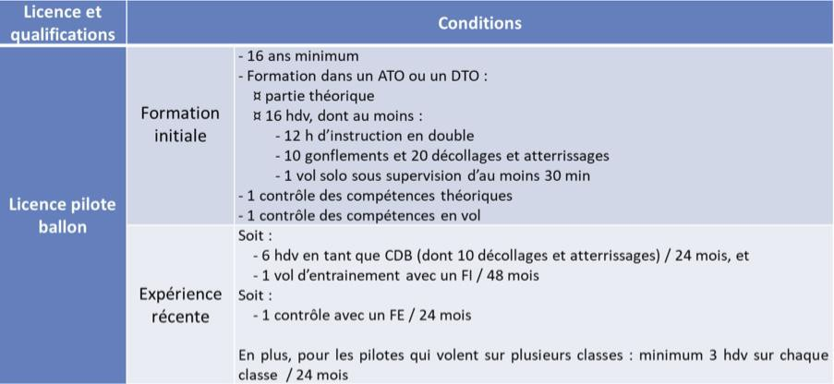
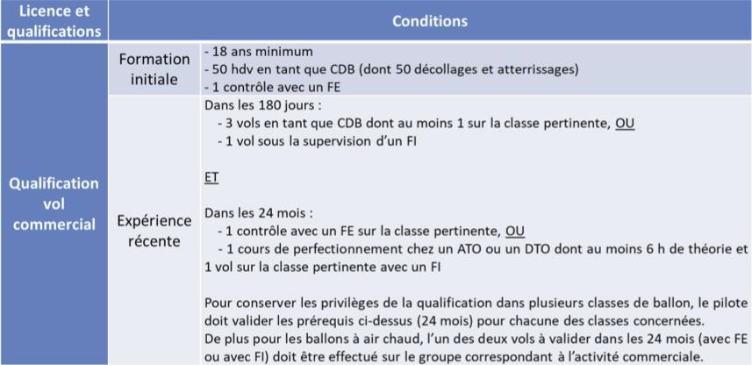

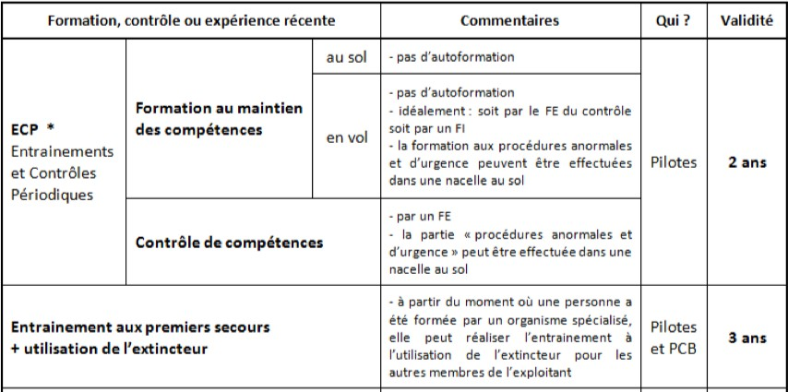

Contenu des formations
Le DTO du CAFC organise des ECP à l'attention des pilotes, dont le contenu comprend :
- Législation
- Météo
- Procédures MANEX
- Manœuvres d'urgence
- Partage d'expérience

Contrôle des programmes de formation
Les programmes sont contrôlés par un FE du DTO du CAFC ainsi que par le CR.

Simulation en vol de situations occasionnelles
BOP.BAS.160
Il est interdit de simuler une situation d'urgence lors d'un vol commercial. De telles simulations peuvent avoir lieu d'un vol de formation ou loisir, à condition que les passagers aient été prévenus avant le vol et qu'ils aient donné leur accord.

Équipiers

Équipiers réguliers
En plus de l'expérience acquise sur le terrain lors des vols, le DTO du CAFC organise chaque année une formation à destination des équipiers réguliers. Au programme : manœuvres, sécurité, retours d’expérience, Plan d'Intervention d'Urgence (PIU).

Équipiers occasionnels
Le CDB forme les équipiers occasionnels sur le terrain, en leur expliquant leur tâche, les points de sécurité auxquels faire attention, et en s'assurant qu'ils aient bien compris.

